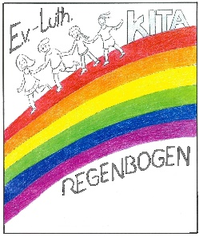
Konzeption

Inhalte der Konzeption
- Vorwort Seite 1
- Einleitung: - Wie ist unsere Konzeption zu verstehen? Seite 1
- Das sind wir Seite 2
  - Unser Haus Seite 3
  - Unser Team Seite 5
  - Unser Bildungsauftrag Seite 6
  - Beobachtung und Dokumentation Seite 10
  - Unser Leitbild Seite 13
  - Vertrauen und Geborgenheit Seite 14
  - Gemeinschaft und Akzeptanz Seite 15
  - Orientierung Seite 16
  - Ganzheitliche Bildung Seite 17
  - Sprache und Sprechen Seite 18
  - Bewegung und Gesundheit Seite 19
  - Mitbestimmung und Kooperation Seite 20
  - Glaube und religiöse Bildung Seite 21
  - Unsere Krippe Seite 22
  - Die Lage Seite 22
  - Die Räumlichkeiten Seite 22
  - Das Außengelände Seite 25
  - Die Öffnungszeiten Seite 26
  - Das Team Seite 27
  - Das pädagogische Konzept /Bildung Seite 27
  - Partizipation Seite 29
  - Rückmeldeverfahren Seite 30
  - Der Tagesablauf Seite 30
  - Die Eingewöhnung Seite 30
  - Der Übergang in den Kindergarten Seite 31
  - Die Zusammenarbeit mit den Eltern Seite 32
  - Unser Kindergarten Seite 34
  - Die Lage Seite 34
  - Die Räumlichkeiten Seite 35
  - Das Außengelände Seite 36
  - Die Öffnungszeiten Seite 37
  - Das Team Seite 37
  - Die Gruppen (Raben, Elefanten, Esel und Pinguine) Seite 38
  - Das pädagogische Konzept /Bildung Seite 40
  - Partizipation Seite 40
  - Integration Seite 41
  - Der Tagesablauf Seite 42
  - Die Eingewöhnung Seite 43
  - Der Übergang in die Grundschule Seite 44
  - Die Zusammenarbeit mit den Eltern Seite 46
  - Unser Hort Seite 46
  - Die Lage Seite 47
  - Die Räumlichkeiten Seite 47
  - Das Außengelände Seite 49
  - Die Öffnungszeiten Seite 49
  - Das Team Seite 50
  - Das pädagogische Konzept /Bildung Seite 50
  - Partizipation Seite 50
  - Der Tagesablauf Seite 51
  - Die Eingewöhnung Seite 51
  - Die Zusammenarbeit mit den Eltern Seite 52
- Kinderschutzkonzept Seite 53
  - Einleitung Seite 54
  - Rechtliche Grundlagen Seite 55
  - Ethikkodex und Prävention Seite 56
  - Beteiligungs- und Beschwerdeverfahren Seite 57
  - Sexualpädagogisches Konzept Seite 60
  - Verfahren bei Verdacht auf Kindeswohlgefährdung Seite 62
  - Verpflichtung zur Einhaltung des Schutzkonzeptes Seite 63
- Qualitätsentwicklung Seite 64
- Umgang mit einer Pandemie Seite 64
- Zusammenarbeit Seite 65
  - Zusammenarbeit mit Familien Seite 65
  - Zusammenarbeit im Team Seite 66
  - Zusammenarbeit mit der Kirchengemeinde Seite 67
  - Unsere Netzwerkpartner Seite 67
- Anhang ab Seite 68

1. Vorwort

Die Arbeit in unserer Einrichtung wird von unserem christlichen Menschenbild getragen. Jedes Kind ist in seiner Einmaligkeit ein Geschöpf Gottes und wird als eine Persönlichkeit mit eigener Würde geachtet. Für uns ist jeder Junge* und jedes Mädchen* unverwechselbar. Wir achten die Persönlichkeit und Individualität des Kindes. Wir vertrauen auf die kindlichen Kräfte und gestehen jedem Kind ein hohes Maß an Selbstbestimmung und Eigeninitiative zu. Eine sichere Bindung ist die elementare Grundlage für eine gesunde psychische und soziale Entwicklung. Deshalb machen wir uns stark für eine vertrauensvolle Beziehung zwischen Kindern, Eltern und Mitarbeiterinnen und für eine Umgebung, in der Familien und Kinder sich wohl- und gut aufgehoben fühlen.

2. Wie ist unsere Konzeption zu verstehen?
Diese Konzeption ist die schriftliche Darstellung der pädagogischen Arbeit in unserer Kindertagesstätte, die wir, das pädagogische Team, gemeinsam ausgearbeitet haben.
Sie spiegelt unsere Werte wieder und gilt - als eine Richtschnur - verbindlich für alle unsere pädagogischen Fachkräfte.
Eine Konzeption hat solange Gültigkeit, wie Ihre Aussagen der gelebten Praxis entsprechen. Sie bleibt offen für neue Ideen und Impulse und kann ergänzt, überarbeitet und aktualisiert werden.

Wir haben uns bei der Bezeichnung des pädagogischen Personals für die weibliche Form entschieden, da sie im Alltag immer noch den weitaus größeren Teil der Mitarbeitenden darstellt.
Alle Formulierungen beziehen sich sowohl auf männliche, weibliche als auch auf diverse Mitarbeitende. Alle Geschlechter* arbeiten in unserer Einrichtung gleichberechtigt.

Das Vertrauensangebot des christlichen Glaubens und die Konzeption der Einrichtung sind die Grundlagen unserer Arbeit. Die Gesetze der Bundesrepublik Deutschland, des Landes Niedersachsen, die Rahmenordnung für die Kita – Arbeit und das Qualitätsmanagement der Ev.-luth. Kirche in Oldenburg sowie unsere Konzeption und das Qualitätshandbuch der Kita Regenbogen bestimmen den Auftrag, Kinder in unserer Einrichtung zu erziehen, zu bilden und zu betreuen.

3. Das sind wir

Die Kindertagesstätte Regenbogen ist seit dem 01.01.2023 eine Einrichtung die zum Verbund „Wachsen und Werden“ Trägerverbund, Familien, Kinder und Jugend im Ev.-luth. Kirchenkreis Friesland-Wilhelmshaven gehört.

Wir arbeiten eng mit unserer Kirchengemeinde zusammen und sind vor Ort für die Menschen unseres Stadtteils da.
Als integrative Einrichtung durchdringt das Vorleben der Integration all unsere Schwerpunkte.
Bei uns finden Kinder Geborgenheit und verlässliche Partnerschaften auf Zeit.

Bunt wie die Farben des Regenbogens ist der Alltag bei uns. Jedes Kind ist uns willkommen und findet bei uns eine Atmosphäre, in der es Vertrauen erleben, Selbständigkeit entwickeln und in seiner Persönlichkeit wachsen kann.
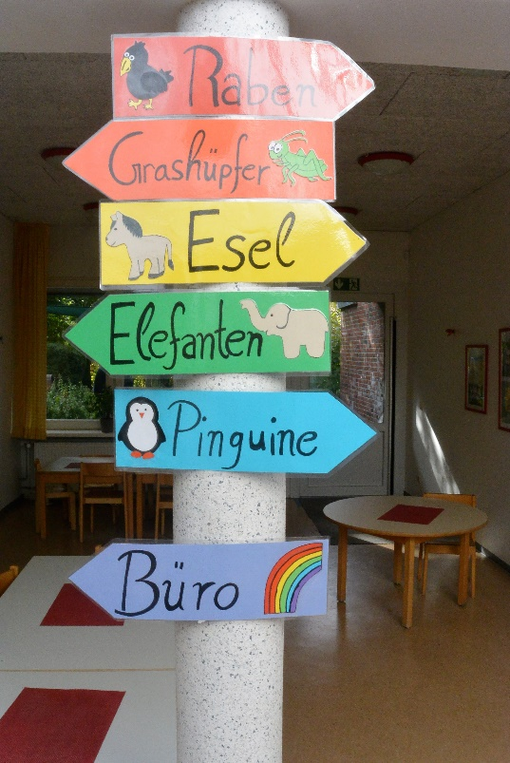
Unser Ziel ist es, Kinder so zu begleiten, dass sie ihre Schritte ins Leben gehen können, Halt finden, Herausforderungen spüren, Entdeckungen wagen und altersgemäß wachsen können.

Die Einrichtung besteht aus sechs Gruppen:
Einer Krippen-, einer Regel-, drei Integrations- und einer Hortgruppe.
Der Tagesablauf in unserer Einrichtung ist strukturiert, offene Phasen und Gruppenphasen wechseln.
Unser Gelände bietet viele Spiel- und Bewegungsmöglichkeiten. Wir legen Wert auf eine gesunde vielseitige Ernährung. Die hauseigene Küche leistet einen wichtigen Beitrag dazu.
Wir legen Wert auf eine vertrauensvolle Erziehungspartnerschaft mit den Familien und auf eine enge Zusammenarbeit mit dem Netzwerk im Sozialraum. Familien finden bei uns Begleitung und Unterstützung für ihre erzieherischen Aufgaben.
Soziale Beratung ist ein Teil unserer Arbeit. Austausch und Beratung mit dem Netzwerk fördern und unterstützen unsere Fachlichkeit.



Ehrenamtliches Engagement wissen wir zu schätzen.
In der Arbeit des
Freundeskreises der Kita Regenbogen e.V.
finden wir wichtige Unterstützung.

3.1 Unser Haus
Am 1. Februar 1951 wurde im Stadtteil Fedderwardergroden, in einer Baracke an der Posener Straße, ein „Kindergarten – Notbau“ der Ev.-luth. Friedenskirchen- Gemeinde mit 76 Plätzen eingerichtet. Im Februar 1962 zerstörte ein Orkan die Baracke. Der Kindergarten konnte im neu errichteten Gemeindehaus der Friedenskirche, in der Preußenstraße 45, unterkommen.
Vier Jahre später, am 15.April 1966, wurde die „Tagesstätte“ in der Preußenstraße 45a bezogen.
Nach einer grundlegenden Sanierung im Jahre 1996 wurde unsere Kindertagesstätte neu eingeweiht und eröffnete als „Kindertagesstätte Regenbogen“.

Im Jahre 2008 wurde die Kita um einen Hort erweitert, welcher seit 2012 seine Räumlichkeiten in der ersten Etage im Gemeindehaus, in direkter Nachbarschaft gefunden hat.
Nach einem Umbau in 2014 werden in unserer Kinderkrippe Kinder im Alter von 1-3 Jahren betreut.

Im Haus befinden sich neben den liebevoll gestalteten Gruppenräumen ein Bewegungsraum, ein Therapieraum, ein Kreativraum, eine Cafeteria, sowie ein

Raum zum ruhigen Spiel. In allen Räumlichkeiten finden auch gruppenübergreifende Aktivitäten statt. Für unsere Baschukis (Baldschulkinder) werden zusätzliche Räume im Gemeindehaus genutzt.
Unser einladendes Außengelände und der große Bewegungsraum haben einen hohen Aufforderungscharakter.
Zusätzlich bieten wir wöchentlich geplante Bewegungsangebote an.
Unser großzügiges Außengelände bietet den Kindern einen geschützten Raum, in dem sie toben, forschen, entdecken und sich zurückziehen können.
Bei der Planung wurde ausreichend Platz für Fahrzeuge wie Lauf-, Dreiräder und Roller berücksichtigt. Eine separate abgetrennte Schaukelwiese, sowie Klettermöglichkeiten, eingebettet in der Natur, bieten den Kindern verschiedene Möglichkeiten der Bewegung.
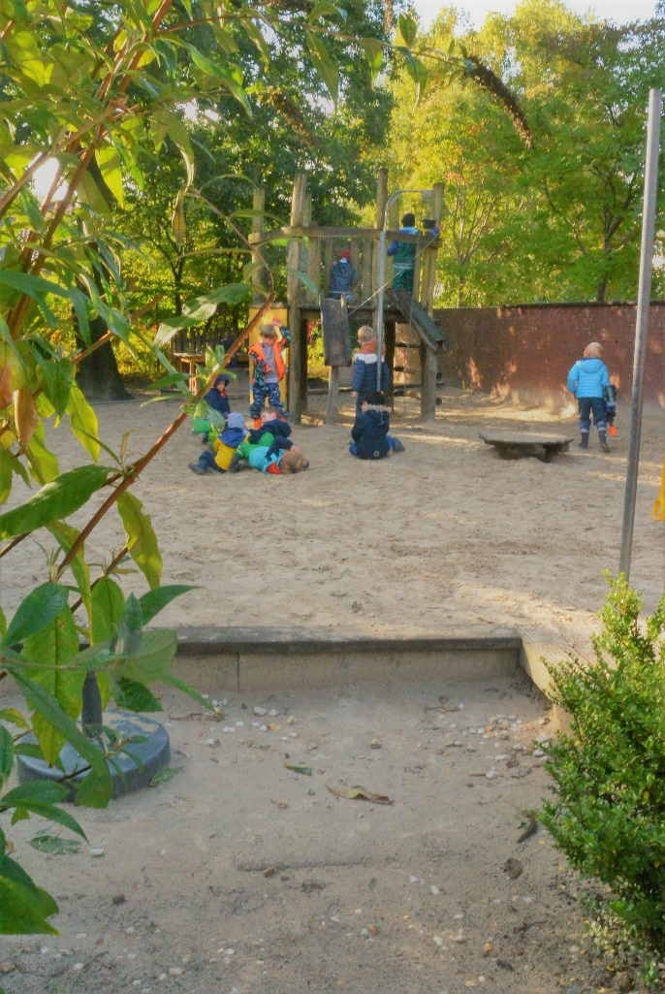
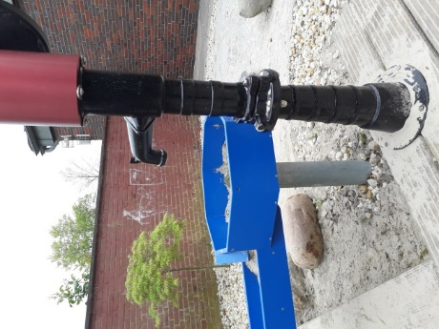

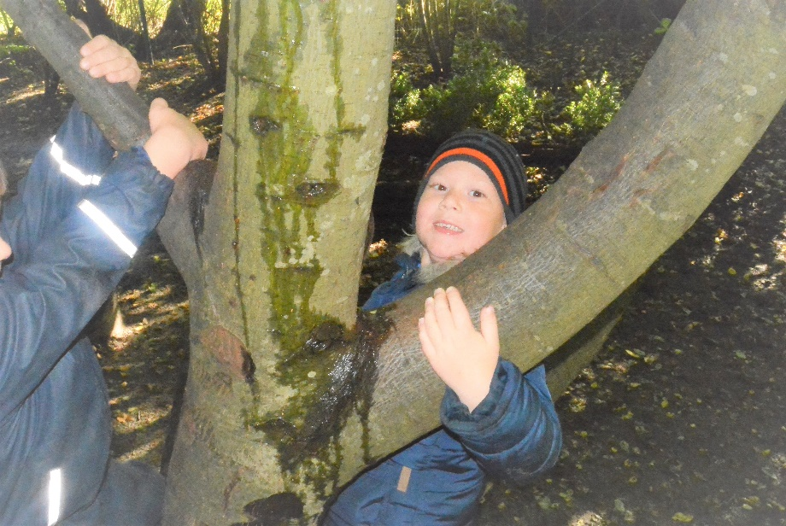
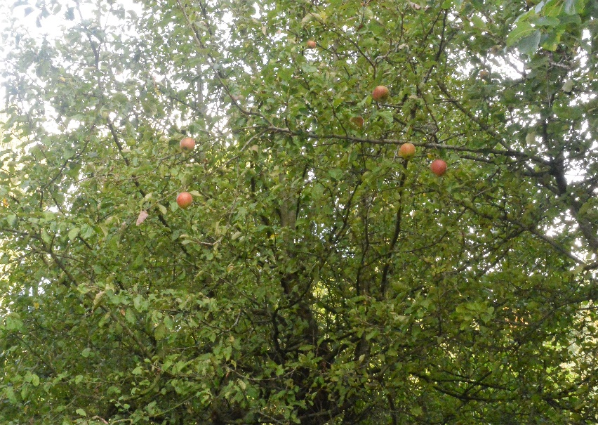
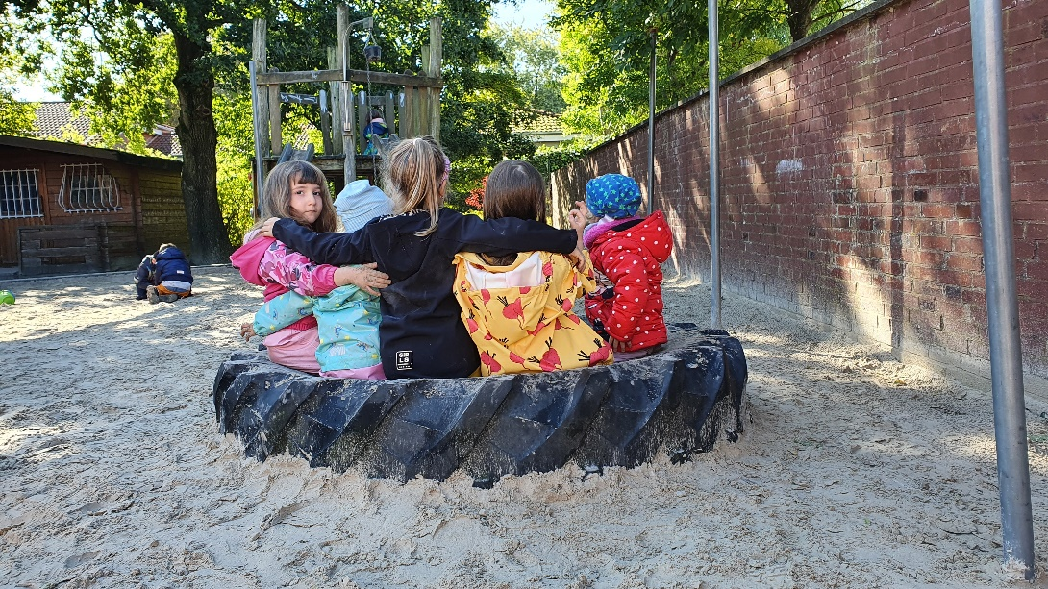

Uns ist es wichtig, dass die Kinder eine gute, abwechslungsreiche und ausgewogene Verpflegung bekommen.
Unsere hauseigene Küche leistet durch ihre frische und saisonale Kost einen großen Beitrag dazu. Im Austausch zwischen Kindern, Erziehern und Küche werden Wünsche erfüllt.
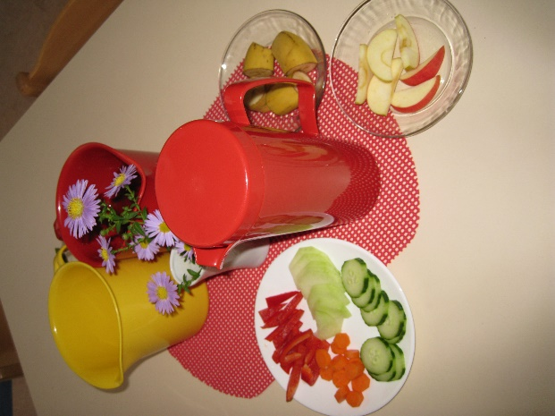
Falls Lebensmittelunverträglichkeiten oder Allergien vorliegen, nimmt das Küchenteam, soweit wie möglich, Rücksicht auf diese und bietet Alternativen an.

Des Weiteren achten wir bei religiösem Hintergrund auf den Verzicht von Schweinefleisch und Gelatine.
Wir orientieren uns ganzheitlich an den Richtlinien der deutschen Gesellschaft für Ernährung e.V. (DGE).

3.2 Unser Team
Unser Team besteht aus neunzehn pädagogischen Fachkräften, von denen
sechs eine Zusatzqualifikation zur Integrationsfachkraft haben und eine als systemische Beraterin fortgebildet ist.
Zusätzlich zum pädagogischen Team gehören drei Qualitätskräfte.

Das Team wird ergänzt durch einen Kindergartenpastor, vier hauswirtschaftlichen Mitarbeiterinnen, einem Hausmeister und einem Hausmeistergehilfen.
Praktikantinnen und Auszubildende arbeiten zeitweise mit im Team.

Wir sind ein engagiertes Team, das mit vielen Bildungs- und Beratungsinstitutionen kooperiert, die Konzeption fortschreibt und umfangreiche Maßnahmen zur Qualitätsentwicklung umsetzt.

3.3 Unser Bildungsauftrag
„Die Entwicklung des Kindes zu einer eigenverantwortlichen und gemeinschaftsfähigen Persönlichkeit ist das übergreifende Ziel frühkindlicher Bildung, Erziehung und Betreuung. Dieser Auftrag des SGB VIII wird in den §§ 2 bis 4 des Niedersächsischen Gesetzes über Kindertageseinrichtungen und Kindertagespflege (NKiTaG) aufgegriffen und der eigene Bildungs- und Erziehungsauftrag ausdrücklich formuliert. Konkretisiert wird dieser im Orientierungsplan für Bildung und Erziehung.“
2

1
Entwicklung kognitiver Fähigkeiten und der Freude am Lernen

Emotionale Entwicklung und soziales Lernen

3

9
Körper – Bewegung - Gesundheit

Ethische und religiöse Fragen, Grund-erfahrungen menschlicher Existenz

Niedersächsischer
Orientierungsplan
4

Sprache und Sprechen
8

Natur und Lebenswelt

5

7

Lebenspraktische Kompetenzen

Ästhetische Bildung
6

Mathematisches Grundverständnis

Und so setzen wir die Schwerpunkte des Niedersächsischen Orientierungsplans in unserer Einrichtung um:

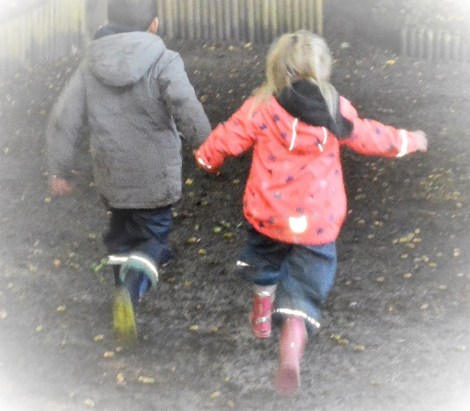
Emotionale Entwicklung und soziales Lernen
Die Kinder entwickeln im Kontakt untereinander und mit den Bezugspersonen die Fähigkeit, sich als Person zu erleben, ihre Gefühle wahrzunehmen und auszudrücken. Hierdurch erfahren Kinder Wichtiges über sich selbst und über andere. Es werden Regeln ausgehandelt, persönliche Bedürfnisse und Grenzen geachtet und der Umgang mit Konflikten erlernt.
Sie lernen, dass anderen das gleiche Recht zusteht, wie sie es sich selbst wünschen, Rücksicht zu nehmen und Freundschaften zu schließen. Emotionale Kompetenz bedeutet, sich seiner Gefühle bewusst zu sein und diese zulassen zu können. Die Fähigkeit, Gefühle bei anderen wahrzunehmen und zu verstehen ist ein weiteres Merkmal emotionaler Kompetenz. In unserer Einrichtung wird jedes Kind wertgeschätzt und akzeptiert. Wir geben den Kindern eine vertrauensvolle Atmosphäre und emotionale Sicherheit im Umgang mit Gefühlen.

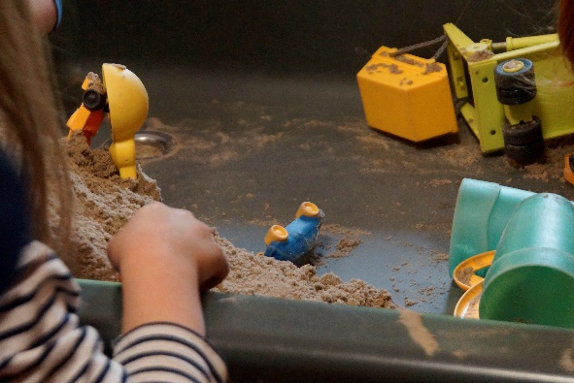
Entwicklung kognitiver Fähigkeiten und der Freude am Lernen
Kinder haben von sich aus den Drang, Dinge zu erforschen, zu entdecken und zu verstehen. Wir unterstützen diesen Wunsch und regen zum eigenständigen Denken an. Die Kinder lernen spielerisch und aus eigener Neugier heraus. Wir bieten ihnen dazu eine entsprechende Umgebung, die zum Lernen auffordert. Durch Ermutigung, Unterstützung und einen wertschätzenden Umgang auch mit Misserfolgen, können die Kinder aus Fehlern lernen und aus Erfolgen Schlüsse ziehen. Durch das Ausprobieren von Lösungsmöglichkeiten prägt sich Konzentration, Ausdauer, das Aushalten von Frustration und die Aneignung von Wissen in vielen Bereichen aus.

Körper, Bewegung, Gesundheit
Bewegung ist ein Grundbedürfnis des Menschen. Die Kinder kommen mit ganz verschiedenen Erfahrungen zu uns in die Einrichtung. Wenn sie sich im eigenen Körper wohlfühlen und motorische Fähigkeiten entwickeln, haben sie die besten Voraussetzungen für das Lernen.
An regelmäßigen Turntagen stehen den Kindern verschiedene Materialien und Geräte zur Verfügung, um ihren Bewegungsdrang nachzugeben.
Unser großzügiger Außenbereich fordert zum Toben, Klettern und Bewegen auf.
Im Morgenkreis werden die motorischen Fähigkeiten durch Bewegungsspiele, Kreissingspiele und Fingerspiele gefestigt.

Sprache und Sprechen
Sprache ist das wichtigste Verständigungsmittel im menschlichen Miteinander und eine Grundvoraussetzung zur Schulfähigkeit. Jedes Kind kommt mit Anlagen auf die Welt, die ihm helfen, Sprache zu erlernen. Durch Sprache können Kinder sich mitteilen und mit anderen in Kontakt treten. Deshalb ist ein gutes Sprachvermögen die wichtigste Voraussetzung für Kinder im sozialen Umgang und für den späteren Schuleintritt.
Sprache und sprechen stehen im Mittelpunkt des Bildungsauftrages. Uns ist es wichtig, bei den Kindern die Freude am Sprechen zu wecken bzw. zu erhalten. Sprachliche Bildung findet im Alltag statt und wird durch die Schaffung von Sprachanlässen erweitert. Die Sprechaktivität der Kinder wird beobachtet, unterstützt und gefördert. Mit Liedern, Geschichten, Gedichten und Quatschreimen wird spielerisch der Umgang mit der Sprache geübt.
Eine gezielte Sprachförderung ist je nach Sprachstand des einzelnen Kindes möglich. Wir unterstützen Kinder aus zugewanderten Familien, sich auf Deutsch auszudrücken und bringen ihnen Wertschätzung für ihre Muttersprache entgegen.
Sprach- und Sprechimpulse werden auch durch das Vorlesen gegeben. In jeder Gruppe stehen den Kindern Bilder- und Vorlesebücher jederzeit zur freien Verfügung.

Lebenspraktische Kompetenzen
Kinder haben ein großes Bedürfnis, sich an Tätigkeiten der umgebenden Personen zu orientieren. Besonders jüngere Kinder haben einen starken Willen, Dinge selbst zu tun.
In unserer Einrichtung achten wir auf den Ansatz „Hilf mir, es selbst zu tun“. Die Erfahrungen, die die Kinder hierbei erleben, heben das Selbstwertgefühl und unterstützen die Motivation, sich weitere Fähigkeiten anzueignen. Selbstständigkeit und die Sicherheit, alltägliche lebenspraktische Herausforderungen gut zu bewältigen, sind wichtige Voraussetzungen für das selbstständige Lernen.
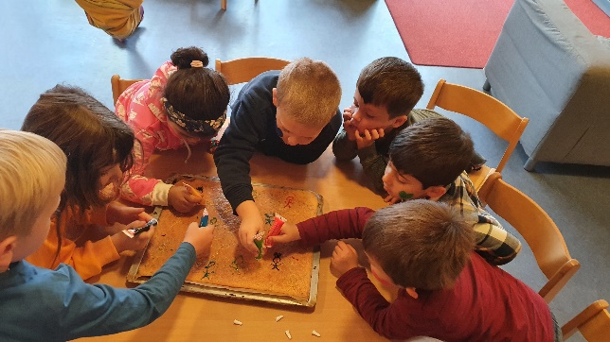
Wir unterstützen die Kinder dabei, indem wir sie ermutigen, alltagsgerechte Aufgaben auszuführen. Selbstständiges An- und Ausziehen, Körperpflege, wie sich waschen, selbstständiges Essen und Trinken, aber auch Geschirr holen, Backen, Gartenarbeit, Aufräumen und der Umgang mit unterschiedlichen Materialien und Werkzeugen gehören dazu.

Mathematisches Grundverständnis
Die Mathematik beinhaltet nicht nur das Zählen, sondern auch das Erfassen von Mengen, die unterschiedlichen geometrischen Formen, die Lage eines Gegenstandes im Raum und Begriffe wie weniger - mehr, groß - klein, oben – unten oder auch auf, unter, neben, hinter und vor. Ihre Beobachtungen und Erfahrungen fordern Kinder zu weiteren Erkundungen heraus und bieten Anlässe zum Ordnen, Vergleichen und Messen. Mengen und Größenvergleiche, sowie das Hinzufügen oder Wegnehmen, das Aufteilen oder Verteilen sind alltägliche
Handlungserfahrungen, die die Kinder z.B. beim Tischdecken, bei Sortierspielen oder auch beim Abzählen sammeln.

Ästhetische Bildung
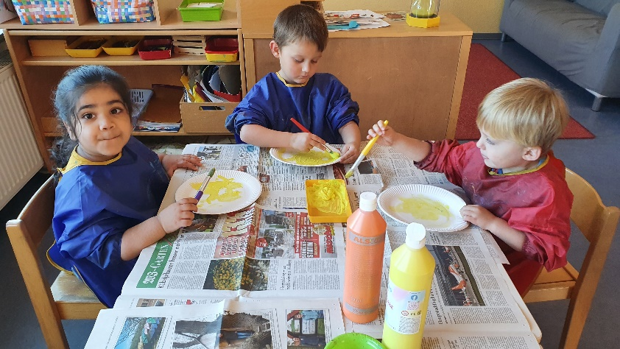
Ästhetik umfasst das sinnliche Wahrnehmen, das Empfinden und den Ausdruck. All diese Erfahrungen sind authentisch und können nicht aus zweiter Hand übermittelt werden. Die kindliche Wahrnehmung ist ganzheitlich, alle Sinne sind zugleich angesprochen.
Kinder geben ihren Eindrücken von der Welt ästhetischen Ausdruck, indem sie musisch-kreative Formen wie Musik, Tanz, Theater, bildnerisches und handwerkliches Gestalten wählen. Ästhetische Bildung unterstützt die kindliche Kreativität. Sie findet bei uns im Alltag im Umgang mit unterschiedlichsten Materialien (Pappe, Papier, Holz, Federn, etc.) und Werkzeugen (Pinsel, Schere, Stifte, Hammer, etc.) statt. Dabei steht das Tun im Mittelpunkt und nicht das gestaltete Produkt.
Durch immer wiederkehrende Projekte z.B. mit der Musikschule Wilhelmshaven oder der Tanzschule van Oehsen fördern wir die Freude und den Spaß an der Musik.

Natur und Lebenswelt
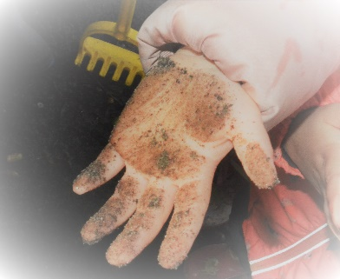
Die Kinder sollen ihre Umwelt und die Natur erforschen, kennenlernen, lieben und bestaunen können. In unserem großzügigen Außengelände erleben die Kinder die Natur im Jahreslauf. Durch Gräser, Sträucher, Baumstämme, Sand, Steine etc. kommen die Kinder mit vielen natürlichen Materialien in Berührung. Sie schärfen ihr Bewusstsein für die Umwelt und die Natur, die mit ihrer Pflanzen- und Tierwelt schützenswert ist.
Die Natur wird mit ihren unterschiedlichen Bereichen gern in unserer Einrichtung thematisiert und in Projekten gemeinsam erarbeitet.

Ethische und religiöse Fragen, Grunderfahrungen menschlicher Existenz
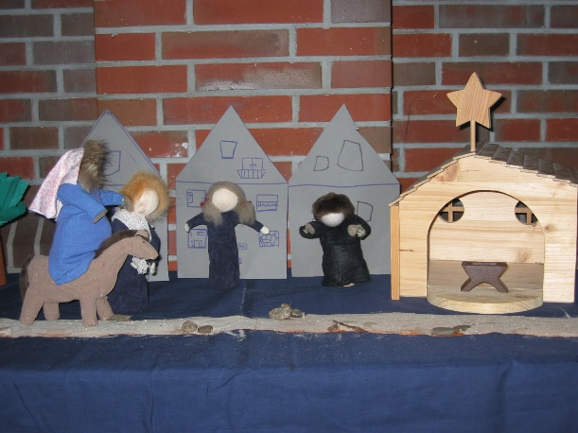
Schon von klein auf spüren Kinder Emotionen und damit zusammenhängende Werte wie Glück, Geborgenheit oder auch Trauer und Angst. Erwachsene müssen die Kinder bei diesen Erfahrungen begleiten. In unserer Einrichtung machen die Kinder positive Grunderfahrungen: Geborgenheit, Vertrauen und Angenommen sein sind die wichtigsten. Wir vermitteln Kindern Werte und Normen, mit denen sie Sinnfragen nach Gut und Böse, Richtig oder Falsch beantworten können. Die Förderung von Toleranz, Achtung gegenüber unterschiedlicher Kulturen, Rücksichtnahme und Mitbestimmung ist im täglichen Umgang mit- und untereinander eingebunden. Gelebte Demokratie erfahren die Kinder durch gemeinsam besprochene und entschiedene Dinge.
Im täglichen Beisammensein machen sie immer wieder Erfahrungen mit religiösen Inhalten. Dabei ist die Offenheit für und die Achtung von anderen Kulturen und Religionen selbstverständlich.
Durch das Feiern verschiedener religiöser Feste (Erntedank, St. Martin, Weihnachten, Ostern, …) werden die Kinder an den christlichen Glauben herangeführt, hierzu gestalten wir auch Gottesdienste in der Gemeinde.
Zum Kindergartenalltag gehören das tägliche Tischgebet, aber auch das Singen von religiösen Liedern, biblische Geschichten und das Vermitteln von religiösem Brauchtum und Symbolen.

3.4 Beobachtung und Dokumentation
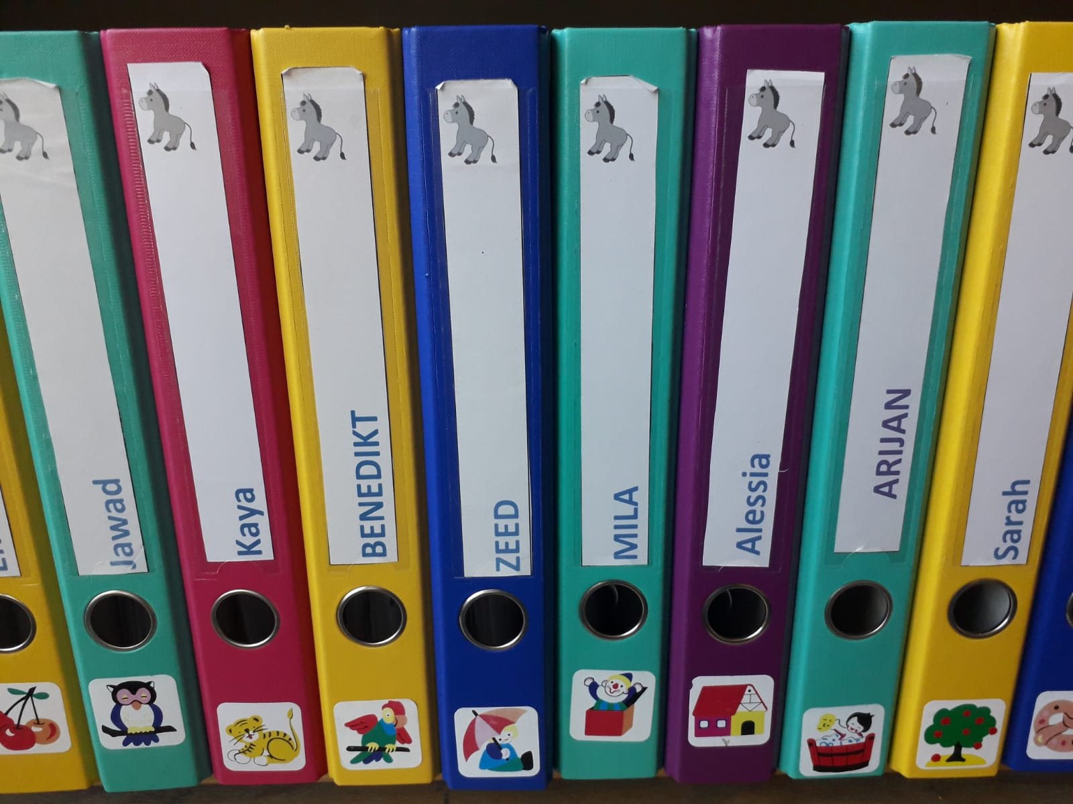
Durch eine sorgfältige Beobachtung und Dokumentation lernen wir, die Kinder besser zu verstehen und ganzheitlich wahrzunehmen. Wir erhalten Einblicke in die Entwicklung und das Lernen des Kindes, werden über seine Fähigkeiten und Interessen, sowie den Verlauf des Bildungsprozesses informiert.

Wir nutzen in unserer Einrichtung verschiedene Werkzeuge der Dokumentation:

Die Ich-Mappen
Für jedes Kind unserer Einrichtung wird zu Beginn eine „Ich-Mappe“ angelegt. In diesem Ordner wird die Entwicklung des Kindes z.B. durch Fotos, Texte und Basteleien festgehalten.
Die „Ich-Ordner“ stehen in jeder Gruppe und sind für die Kinder jederzeit frei zugänglich. Die Kinder können so ihre eigene Entwicklung mitverfolgen und ggf. auch ergänzen.
Wachsen und Reifen
Mit den Heften „Wachsen und Reifen“ haben wir die Möglichkeit, die kindliche Entwicklung in allen 9 Lernbereichen des Niedersächsischen Orientierungsplans übersichtlich zu dokumentieren.
Das Dokumentationsheft wurde von der Stadt Wolfsburg für die städtischen Kindertagesstätten entwickelt. Durch die jährliche Dokumentation wird der Entwicklungsverlauf eines Kindes sichtbar.

Die Beobachtungsschnecke
„Die Beobachtungsschnecke“ von Cornelia Schlaaf-Kirschner gibt uns die Möglichkeit einer objektiven Beobachtung und Dokumentation. Die Schnecke ist in Bildungsbereiche unterteilt, die wiederum in mehrere Punkte aufgegliedert sind. Die einzelnen Entwicklungsschritte können so unkompliziert farblich markiert werden und geben eine einfache und strukturierte Übersicht.
Dieses Verfahren wenden wir bei manchen Kindern zusätzlich an.

Die Entwicklungsberichte
Die Integrationsfachkräfte in unserer Einrichtung dokumentieren zudem die Entwicklung der Integrationskinder jährlich zum Sommer in Entwicklungsberichten und bei den“BaSchukis“ zusätzlich im November. Um diese Berichte umfangreich und aussagekräftig formulieren zu können, ist eine stichpunktartige Dokumentation der Entwicklungsschritte das ganze Jahr über Voraussetzung.

Die Hexe Mirola
Die Hexe Mirola ist ein Verfahren zum Erfassen der Lernvoraussetzungen von Schulanfängern durch eine Gruppenbeobachtung.
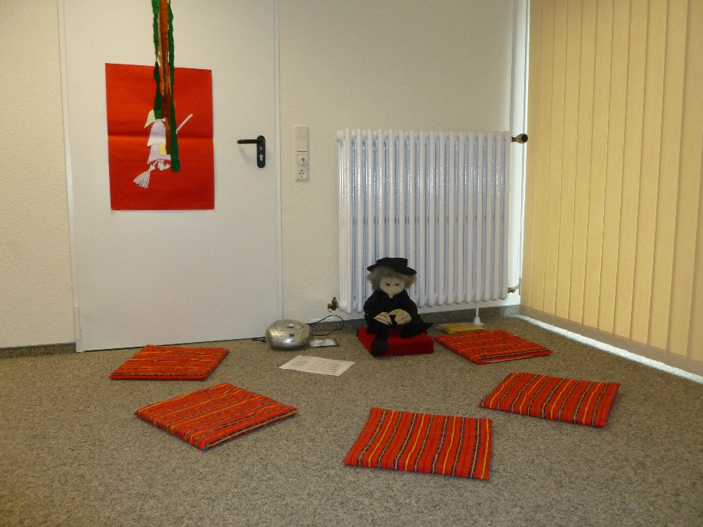
Zum Jahresanfang wird durch das Team die Hexe Mirola in einem separaten Raum im Gemeindehaus aufgebaut und über einen Zeitraum von 1-2 Wochen mit den Baschukis, möglichst in 3er Gruppen, durchgeführt. Dabei leitet eine Fachkraft die Kinder durch die Aufgaben und zwei weitere Fachkräfte dokumentieren die Beobachtungen.

Wir nehmen den Datenschutz sehr ernst.
Zu Beginn der Krippen-, Kindergarten- und Hortzeit erhalten die Eltern von unserer Einrichtung eine Einverständniserklärung für hausinterne Foto- und Videoaufnahmen. Mit dieser Einverständniserklärung können die Eltern uns die Erlaubnis für Foto- und Videoaufnahmen im Rahmen der pädagogischen Arbeit erteilen.

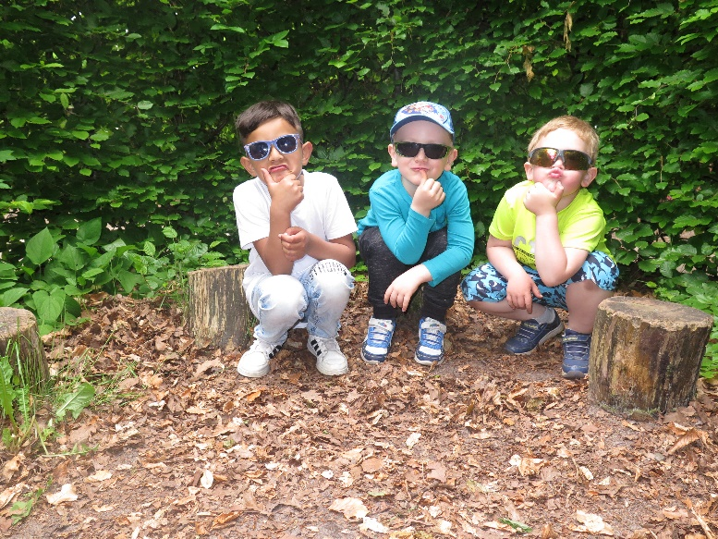
Alle Auswertungen unterliegen selbstverständlich dem Datenschutz und werden erst nach schriftlicher Schweigepflichtsentbindung durch die Erziehungsberechtigten für Gespräche mit anderen Institutionen wie z.B. Schule oder Gesundheitsamt genutzt.
Alle Einverständniserklärungen können jederzeit durch die Erziehungsberechtigten angepasst oder zurückgenommen werden.

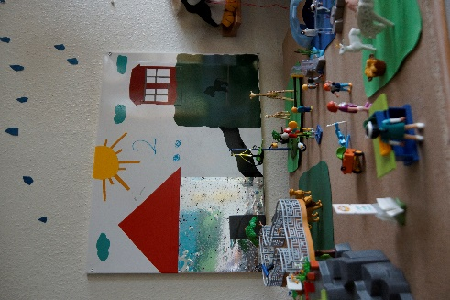

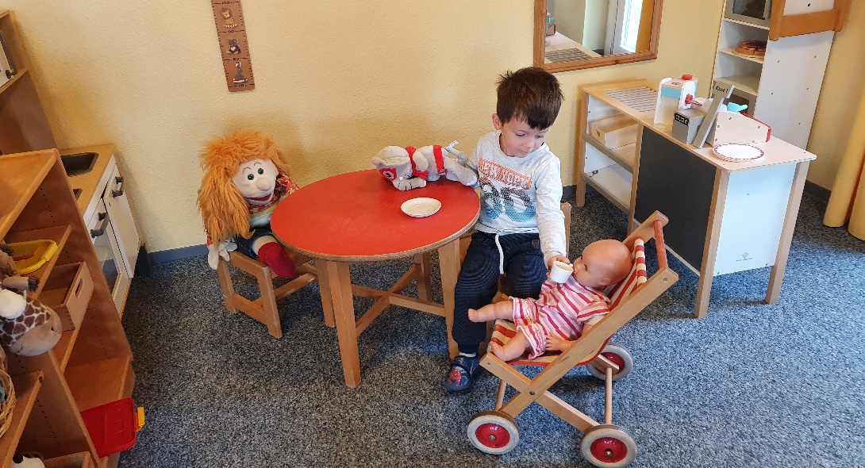

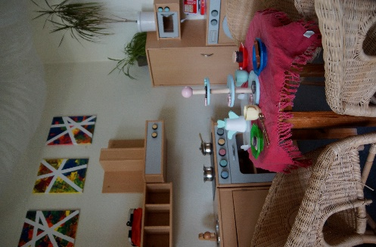

3.5 Unser Leitbild:

Wir geben auf Kinder acht

Und das im doppelten Sinn.
Wir wollen achtgeben auf die unterschiedlichen Bedürfnisse der uns anvertrauten Kinder und haben dafür acht (8) Grundwerte formuliert, die die Arbeit in unserem Haus prägen.
8

1. Vertrauen und Geborgenheit

Wir wollen Kindern verlässliche Beziehungen bieten und ihnen ein Stück Zuhause auf Zeit geben.

Deshalb…
wird jedes Kind in seiner Persönlichkeit ernst genommen und gestärkt.
Offene und zugewandte Mitarbeiterinnen sorgen für eine Atmosphäre, in der sich Kinder wohl und geborgen fühlen können und Familien Unterstützung und Begleitung erfahren.

2. Gemeinschaft und Akzeptanz

Wir wollen Kindern Raum geben, Gemeinschaft zu erfahren und sich in der Begegnung mit anderen zu erleben.
Wir wollen Kinder in ihrer Verschiedenheit annehmen und nach ihren individuellen Bedürfnissen fördern.

Deshalb…
bieten wir Kindern unterschiedliche Gelegenheiten, sich im sozialen Miteinander zu erfahren und mitzubestimmen. So können sie sich als wertvollen Teil der Gemeinschaft erleben, ihre Persönlichkeit entwickeln und ihr Selbstbewusstsein stärken.
Wir unterstützen Kinder, ihre eigenen Gefühle und Bedürfnisse wahrzunehmen und auszudrücken. Das gibt Ihnen die Möglichkeit, sich in andere einzufühlen und das Anderssein zu akzeptieren. So können sie Toleranz und Verständnis entwickeln.

3. Orientierung

Wir wollen Kindern mit klaren Strukturen begegnen und sie Lebensräume entdecken und Grenzen erfahren lassen.

Deshalb…
bieten wir den Kindern einen überschaubaren Tagesablauf, in dem Regeln und Rituale ihren festen Platz haben.
Verlässliche Beziehungen und die Zugehörigkeit zu ihrer Kindergartengruppe geben Ihnen Orientierung und Sicherheit.

4. Ganzheitliche Bildung

Wir wollen Kinder mit ihren Fragen die Welt entdecken lassen,
ihre Neugierde und Freude am Lernen fördern und mit Ihnen Antworten suchen.
Deshalb…
holen wir jedes Kind da ab, wo es in seiner Entwicklung steht und unterstützen seinen natürlichen Wissensdrang.
Wir gestalten unsere Räume so, dass sie die Kinder auffordern, diese mit allen Sinnen wahrzunehmen und die Materialien zu nutzen.
Wiederkehrende Rituale bieten einen strukturierten Tagesablauf. Dieser gibt den Kindern Orientierung, Sicherheit und die Möglichkeit, Erfahrungen zu sammeln und ganzheitlich zu lernen.
Des Weiteren bieten wir den Kindern neben dem Freispiel und dem Morgenkreis Angebote zu den Bereichen Kreativität, Musikalität, Sprache, Religionspädagogik, Bewegung, Naturwissenschaften, Theater & Rollenspiele, Literatur und lebenspraktische Grundlagen an.
Die Entwicklung wird dokumentiert und mit den Eltern besprochen.

5. Sprache und Sprechen

Wir wollen Kinder in ihrer sprachlichen Entwicklung da
abholen, wo sie stehen und sie nach ihren individuellen Bedürfnissen fördern.
Deshalb…
ist die sprachliche Bildung ein ständiger und prägender Bestandteil unseres Alltags. Dazu gehört das Wecken der Freude am Sprechen. Wir erkennen den Sprachentwicklungsstand der Kinder und bieten in Absprache und Zusammenarbeit mit den Eltern gezielte Förderung an. Wir schaffen eine Atmosphäre, in der das Kind angstfrei, unbeschwert und freudig Sprechen, Zuhören und die Sprache erlernen kann.
Fortbildungen, Zusammenarbeit mit Fachkräften und vielseitige Erfahrungen helfen uns dabei. Wir nutzen verschiedene Sprachförderprojekte und arbeiten bei Familien mit Deutsch als Zweitsprache zusätzlich mit Dolmetschern zusammen.
Die Sprachbildung und Sprachförderung ist als Bildungsauftrag nach §§ 2 und 3 Abs.1 und 2 KiTaG verpflichtend und beinhaltet die Sprachförderung aller Kinder.

6. Bewegung und Gesundheit

Wir wollen Kinder durch vielfältige Bewegungsangebote und gesunde Ernährung stärken und ihre körperliche, sprachliche und seelische Entwicklung ermutigend begleiten.

Deshalb…
kooperieren wir mit Partnern, wie Tanz- und Musikschule, die unsere Einrichtung an festen Tagen besuchen und uns unterstützen.
Im Zuge des gesunden Wachstums können sich unsere Kinder ausprobieren und haben die Möglichkeit, mit Hilfe der Bewegung sich körperlich, sprachlich und seelisch zu entwickeln.
In unseren gezielten Kleingruppenförderungen im Rahmen der Psychomotorik, werden die Erfahrungsräume der Kinder erweitert. Hier wird die kindliche Fantasie angeregt, die Koordinationsfähigkeit, sowie Grob- und Feinmotorik gefördert und gefordert.
Von unserer hauseigenen Küche werden unsere Kinder täglich mit gesunden und frischen Mahlzeiten versorgt. Unsere Küche bietet abwechslungsreiche und allergiegerechte Kost.

7. Mitbestimmung und Kooperation

Unser gesamtes Bildungsgeschehen gründet auf dem Demokratieprinzip. Die Umsetzung der Mitbestimmung unserer Kinder ist ein zentrales Anliegen der gesamten Einrichtung.
Unsere Mitarbeitenden kooperieren mit den Familien im Sinne einer Erziehungs- und Bildungspartnerschaft zum Wohle der Kinder.

Deshalb…
unterstützen wir die Kinder darin, eigenmotiviert mit allen Sinnen zu denken und handeln, um ihren eigenen Bildungsweg zu finden und zu einem handlungsfähigen, selbstdenkenden und eigenbestimmten Menschen heranzuwachsen. Anliegen, Beschwerden und Konflikte von Kindern jeglichen Alters werden grundsätzlich ernst genommen. Die Kinder werden schon frühzeitig ermuntert, ihre Bedürfnisse wahrzunehmen, sie mitzuteilen und mit den Bedürfnissen anderer in Einklang zu bringen.
Die Zusammenarbeit mit den Familien wird durch regelmäßige Sprechzeiten, Elterngespräche bei Bedarf, Elternabende und verschiedene Feste, die gemeinsam mit den Familien veranstaltet werden, gepflegt.

8. Glaube und religiöse Bildung

Auf der Grundlage unseres christlichen Glaubens wollen wir Kinder in ihrem Glauben begleiten und ihnen eigene Glaubenserfahrungen ermöglichen.
Mit ihnen wollen wir die Natur erleben und Gottes Schöpfung entdecken und bewahren.

Deshalb…
begleiten wir Kinder mit Gesprächen, Liedern, biblischen Geschichten und Gebeten.
Kindgerechte Gottesdienste und die Gestaltung kirchlicher Feste haben ihren festen Platz in unserem Kindergartenalltag.
Wir verbringen viel Zeit im Freien und nehmen Gottes Schöpfung mit allen Sinnen wahr. So erleben die Kinder mit uns den christlichen Glauben.
Neugier und Offenheit laden dazu ein, sich mit anderen Religionen und Kulturen auseinander zu setzen und diese zu respektieren.

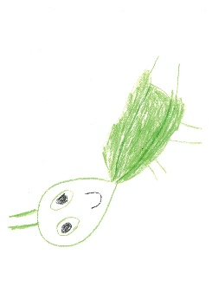
3.6 Unsere Krippe, die „Grashüpfer“

In unserer Krippe arbeiten drei pädagogische Fachkräfte. Hier spielen bis zu 15 Kinder im Alter von ein bis drei Jahren, die sich in Herkunft und Religion unterscheiden.
In dieser Altersspanne erleben wir die unterschiedlichen Stufen und Phasen der Entwicklung und begleiten das Kind auf dem Weg zu einem zukünftigen Kindergartenkind.

Die Lage
Unsere Kindertagesstätte Regenbogen und somit unsere Krippe befinden sich in Fedderwardergroden, einem nördlichen Stadtteil von Wilhelmshaven. Wir gehören zu der Ev.-Luth. Friedenskirche. Hier finden regelmäßig Kindergottesdienste statt, die auch von der Krippe besucht werden.
Unsere Krippe befindet sich als Anbau in einem Teil der Kindertagesstätte. Sie hat einen separaten Eingang mit einer Parkgarage für Buggy und Kinderwagen, sowie einen eigenen Spielplatz.

Die Räumlichkeiten
Gut gestaltete Räumlichkeiten bieten den Krippenkindern Schutz, Sicherheit und Geborgenheit. Sie ermöglichen ihnen das Erkunden ihrer Umgebung und geben damit umfassenden Anreiz für selbstständige Entwicklungsschritte.
In unserem Kita-Haus (aus dem Jahr 1966) wurden für die Krippengruppe deshalb zahlreiche bauliche Veränderungen vorgenommen.

Der Gruppenraum
Für den Gruppenraum wurde an das ehemalige Kindergarten-Büro eine Fläche von 25qm angebaut, sodass der Raum jetzt die entsprechende Größe hat. Unsere Krippe ist räumlich vom Kindergarten getrennt. Ein eigener Ein- und Ausgang, sowie ein Flur mit einer lichtdurchfluteten Tür sorgen für die Chance zur Begegnung; sie geben aber auch die nötige Ruhe und Abtrennung.
Im Gruppenraum wurde eine Fußbodenerwärmung für ein sorgloses Spielen auf dem Fußboden eingebaut. Große Fenster, die bis zum Boden reichen, sorgen dafür, dass Kinder gut nach draußen sehen und ihre Umwelt beobachten können. Eine Tür zum Krippenspielplatz ist ebenfalls im Gruppenraum vorhanden.

Das Farbkonzept des Gruppenraumes mit hellen grünen Wänden, einem sandfarbenen Fußboden, grünen Vorhängen und naturfarbenen Holzmöbeln, sowie eine liebevolle Dekoration schaffen eine angenehme, beruhigende Atmosphäre.
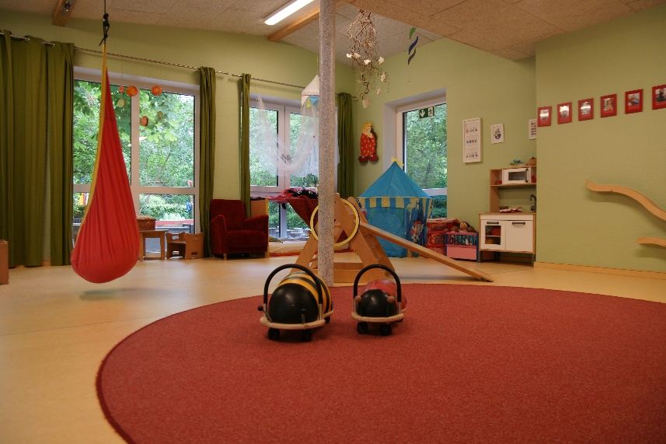
Es befinden sich an Mobiliar Stühle in variabler Höhe, zwei Tische (davon einer zum praktischen Hochklappen und Platzsparen, versehen mit einem Spiegel), ein Schrank mit Waschbecken zur Aufbewahrung sämtlicher Utensilien sowie Schränke für die Spielzeugaufbewahrung in geordneten Kisten.
Somit finden Spielmaterialien wie z.B. Duplo-Steine, Eisenbahn, Bauklötze /-steine und Steckspiele ihren festen Platz. Eine kleine Spielküche mit Puppenbett lädt die Kinder zum Rollenspiel ein.

Unser Wandschiebespiel sowie die Murmelbahn fordern ebenfalls zum Spielen auf. Auch die Bewegung und der Forschungsdrang kommen bei uns mithilfe eines Sprossendreiecks, einer angrenzenden Rutsche, zwei Rutschfahrzeugen, einer je nach Situation hängenden Schaukel und einer Abenteuermatte, die jederzeit ausgebreitet werden kann, nicht zu kurz.
Ein auf die Seite gekipptes Sprossenbett, das zu einer gemütlichen Höhle umfunktioniert werden kann, gibt den Kindern einen möglichen Rückzugsort.

Der Lust nach Bilderbuchbetrachtungen kann an einem kleinen Tisch mit Stühlen, auf unserem Kindersofa oder in einem Sessel nachgegangen werden. Für ältere Krippenkinder haben wir Puzzle und Spiele mit erhöhtem Aufforderungscharakter in unserer Gruppe. Es bleibt Platz zum Krabbeln, für die ersten Gehversuche und natürlich zum neugierigen Entdecken der neuen Welt.

Der Flur
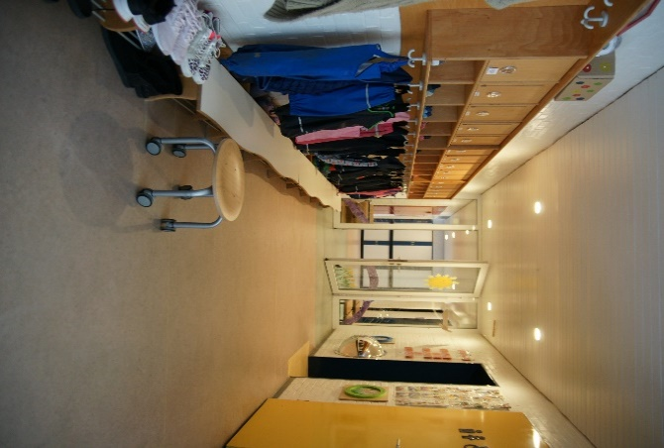
Unser Gruppenraum grenzt sich durch eine Tür vom Flur ab, die ein großes Sichtfenster besitzt und zu bestimmten Zeiten im Tagesablauf offen steht, um den Kindern ein Spielen auf dem Flur zu ermöglichen.
Somit wird das Spiel durch die Vergrößerung des Raumes erweitert. Auf dem Flur können die Kinder ihre visuelle und taktile Wahrnehmung erfahren, indem sie sich mit an der Wand befestigten Spielmaterialien auseinandersetzen oder mit Laufrädern ihrem Bewegungsdrang nachgehen können.
Die Glastür, welche die Krippe vom Kindergarten abgrenzt, ermöglicht ihnen Kontakt zu den Kindergartenkindern.
Die Garderobe befindet sich ebenfalls auf dem Flur. Hier hat jedes Kind seinen eigenen, festen Platz, wo es seine Anziehsachen wie Jacke, Haus- und Straßenschuhe, Matschsachen und separat gelagerten Gummistiefel findet.

Auch Spielzeug, welches von zu Hause mitgebracht wurde, kann hier aufbewahrt werden, falls es in der Gruppe nicht gebraucht wird. Die Eltern ziehen hier jeden Tag ihre Kinder in der Bring- und Abholzeit um bzw. an.

Unser Flur wird ebenso liebevoll durch aktuelle, immer wieder wechselnde Kunstwerke der Kinder gestaltet.


Der Schlafraum /Ruheraum
An unseren Flur grenzt unser Schlaf- und Ruheraum. Jedes Kind hat hier seinen eigenen Schlafplatz, falls es sich ausruhen oder schlafen möchte.
Wir haben unseren Raum liebevoll dekoriert.
Fünfzehn Betten in Form von Körben für die kleinen und Ausziehbetten für die großen Kinder sind dank zweier Podeste im Raum auf drei niedrigen Ebenen verteilt.
Es wurde eine angenehme Lichtquelle geschaffen, welche die Kinder beim Einschlafen unterstützt und beim Aufwachen zu einer Orientierung verhilft.
An der Decke sorgt ein Baldachin, an den Wänden einige Bilder für eine gemütliche Atmosphäre.
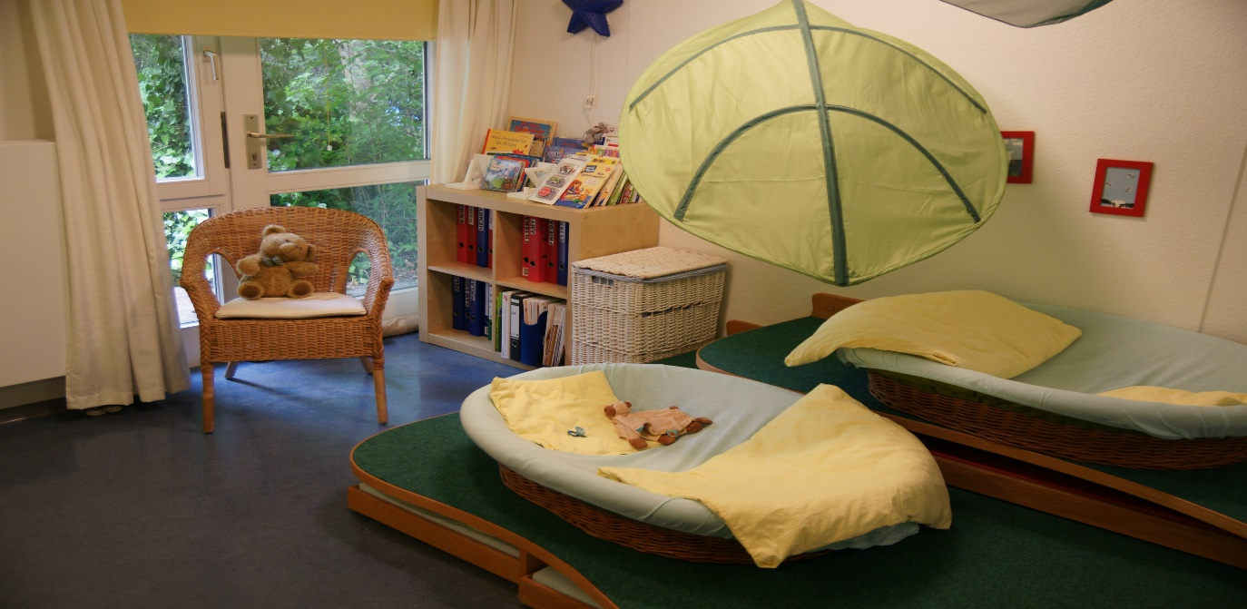

Der Waschraum
In diesem Raum steht ein großer Wickeltisch mit abschließbarer Treppe und einem Waschbecken für die Erzieherinnen.
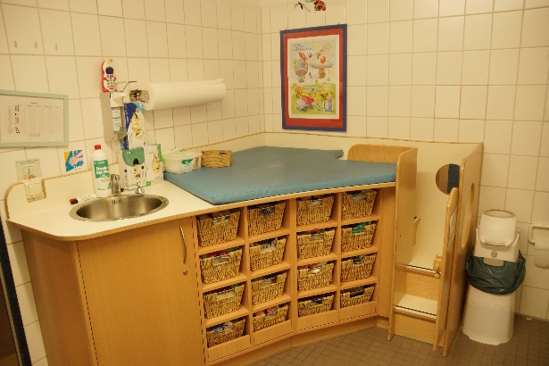

Hier sind außerdem viele Körbe praktisch verstaut, in denen die persönlichen Utensilien wie Wechselwäsche und Windeln eines jeden Kindes ihren eigenen Platz finden.

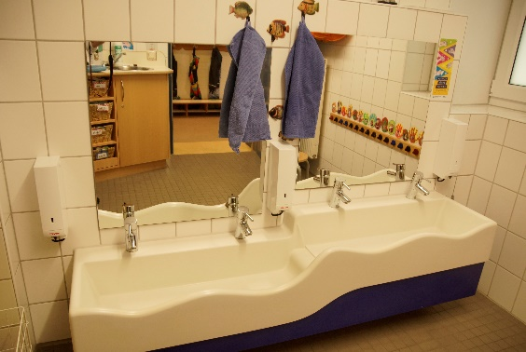
Außerdem besitzt dieser Raum eine lange Waschrinne mit zwei unterschiedlichen Ebenen, die den kleinen und großen Kindern das Händewaschen erleichtert.
Jedes Kind findet an einem Haken ein eigenes Händehandtuch wieder, da über diesem ein Händeabdruck mit seinem eigenen Foto hängt. Für Kinder, die bereits trocken sind und somit nicht mehr gewickelt werden müssen, befindet sich ebenfalls eine kleine Krippenkindertoilette im Waschraum.

Die Turnhalle
Unsere große Turnhalle teilen wir uns gemeinsam mit dem Kindergarten. Sie befindet sich im Kindergartenbereich.
Dort gibt es viele Geräte und Möglichkeiten zum Spielen, Toben und Spaß haben. Eine Kletterwand, viele verschiedene Materialien, Bänke, Matten und anderes typisches Turnhalleninventar sorgen für eine Menge Abwechslung.

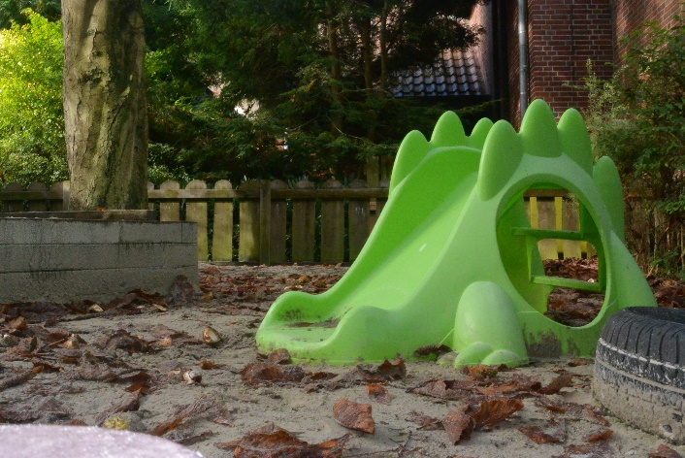
Das Außengelände
An unsere Krippe grenzt ein schöner, natürlicher und umzäunter Spielplatz. Diesen
können wir jederzeit von unserer Gruppe aus erreichen. Es wachsen dort verschiedene Bäume, Sträucher, Hecken und somit auch die eine oder andere Obstsorte.
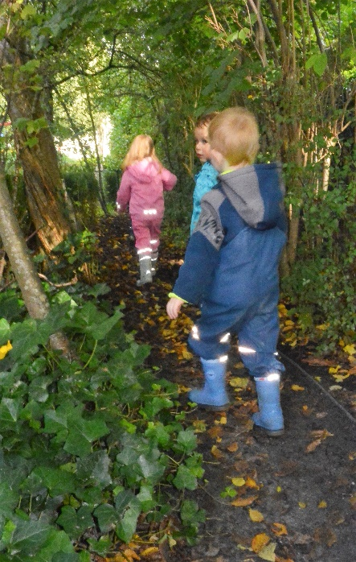
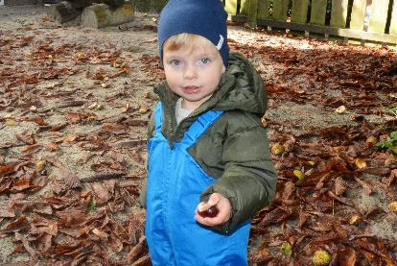
Die Kinder lernen hier die Natur mit ihren unterschiedlichen Fassetten kennen. Auf dem Spielplatz haben auch eine Nestschaukel, eine große Sandkiste mit Boot und eine kleine Rutsche ihren Platz gefunden.
Es stehen den Kindern verschiedene Fahrzeuge und eine Menge Sandspielzeug zur Verfügung. Dadurch, dass so viele Sträucher bei uns auf dem Spielplatz wachsen, haben die Kinder viele Rückzugsorte und Platz zum Versteckspiel.
Uns ist es wichtig, dass die Krippenkinder Kontakt zu den Kindergartenkindern aufnehmen können.
Wenn die Kindergartenkinder auf deren Spielplatz oder auf der großen Schaukelwiese sind, haben wir und sie die Möglichkeit, am Zaun jeweils miteinander Kontakt aufzunehmen.

Die Öffnungszeiten
Wir haben unsere Kinderkrippe
montags bis freitags von 08.00 – 14.00 Uhr geöffnet
und bieten bei Bedarf einen
Frühdienst täglich von 07.00 – 08.00 Uhr an

In unserer Kinderkrippe findet der Normalbetrieb montags bis freitags jeweils von 08.00 Uhr bis 14.00 Uhr statt. Es ist jedoch möglich, die Kinder in den Frühdienst zu bringen. Dieser findet täglich von 07.00 Uhr bis 08.00 Uhr statt und wird von zwei unserer Krippenerzieherinnen betreut. Nach dem Frühdienst gehen die Kinder in den normalen Krippenalltag über.

Dreimal im Jahr orientiert sich die Kindertagesstätte und somit auch die Kinderkrippe mit ihren Schließungstagen an den niedersächsischen Schulferien. Das bedeutet, dass zum einen die Kinderkrippe vier Tage in der Karwoche vor Ostern, in den

Sommerferien vier Wochen und die Tage zwischen Weihnachten und Neujahr geschlossen ist.
Zum anderen haben wir den Brückentag nach Christi Himmelfahrt und zu wichtigen Anlässen (z.B. wegen einer hausinternen Teamfortbildung) geschlossen.
Unsere Familien werden immer rechtzeitig darüber in Kenntnis gesetzt, um dementsprechend ihre Kinderbetreuung anderweitig sicherstellen zu können.

Das Team
In unserer Kinderkrippe arbeiten drei ausgebildete pädagogische Fachkräfte, davon eine Erzieherin als Erstkraft bzw. als Gruppenleitung.
Unsere Einrichtung bildet in allen Bereichen unseres Hauses Praktikantinnen aus und heißt sie jederzeit herzlich willkommen. Somit zählen auch bei uns in der Krippe Praktikantinnen in dieser Zeit zu unserem Krippenteam.
Am Anfang ihres Praktikums stellen diese sich den Eltern mit einem Steckbrief vor und übernehmen gemäß ihrem Ausbildungsstand einige Aufgaben im Alltag.

Das pädagogische Konzept
Wir beziehen uns in unserer pädagogischen Arbeit auf unser christliches Leitbild, auf die pädagogische Konzeption unserer Einrichtung und auf den Niedersächsischen Orientierungsplan für Kinder unter drei Jahren.
Die darin enthaltenen Bildungsziele sind in neun Lebensbereiche und Erfahrungsfelder aufgeteilt:

- Wahrnehmung
- Emotionale Entwicklung und soziales Lernen
- Entwicklung kognitiver Fähigkeiten und der Freude am Lernen
- Körper, Bewegung und Gesundheit
- Kommunikation, Sprache und Sprechen
- Lebenspraktische Kompetenzen
- Mathematisches Grundverständnis
- Ästhetische Bildung
- Natur und Lebenswelt
- Ethische und religiöse Fragen, Grunderfahrungen menschlicher Existenz

Diese Bildungsbereiche sind eng miteinander verknüpft und werden durch uns gefördert, indem wir…
im Bereich Wahrnehmung:
Sinneserlebnisse in Pflege- und Versorgungssituationen oder während der spielerischen Zuwendung schaffen. Den Kindern durch das „Greifen“ die Umwelt begreifbar machen.

im Bereich Emotionale Entwicklung und Soziales Lernen:
mit den Kindern im Dialog sind, ihnen Trost spenden und Verständnis zeigen. So helfen wir ihnen ihre emotionale Kompetenz zu entwickeln. Das soziale Lernen findet statt, indem die Kinder lernen mit anderen Menschen zurecht zu kommen. Gemeinschaftliche Rituale, wie z.B. der Morgenkreis, fördern das „Wir-Gefühl“.

im Bereich Entwicklung kognitiver Fähigkeiten und der Freude am Lernen:
den Kindern vielfältige Spielmöglichkeiten anbieten, in denen sie eigene Erfahrungen sammeln, Neues kennenlernen und bereits Gelerntes anwenden können.

im Bereich Körper, Bewegung und Gesundheit:
Bewegung, Ernährung und Gesundheit fest in unserem Alltag verankern. Die Gestaltung von unseren Innen- und Außenräumen ist darauf ausgerichtet, die motorische Entwicklung der Kinder anzuregen.
Mit unserer hauseigenen Küche stellen wir eine gesunde und abwechslungsreiche Ernährung sicher.

im Bereich Kommunikation, Sprache und Sprechen:
die Kinder in ihrem Spracherwerb unterstützen und zahlreiche Kommunikations- und Sprechanlässe schaffen.
Sprachliche Begleitung von Pflege-, Spiel- und Alltagssituationen findet bei uns ständig statt. Durch das Singen von Liedern, das Betrachten von Bilderbüchern, sowie mit Gesprächen aus dem Alltag schaffen wir kommunikative Interaktionen.

im Bereich Lebenspraktische Kompetenzen:
zahlreiche Situationen im Alltag schaffen und die Kinder zur Nachahmung anregen. Wir helfen den Kindern so viel wie nötig und handeln nach der Devise: „Hilf mir, es selbst zu tun!“

im Bereich Mathematisches Grundverständnis:
Muster, Formen und Mengen benennen. Begriffe wie „mehr“ und „weniger“ werden den Kindern in zahlreichen Situationen vermittelt.
Das kann z.B. beim Sortieren und Zuordnen von Spielzeug beim gemeinsamen Aufräumen sein.

im Bereich Ästhetische Bildung:
den Schaffensprozess der Kinder unterstützen. Wir stellen den Kindern entsprechendes Material zur Verfügung, wie z.B. Buntstifte, Fingermalfarben, Scheren, Klebstoff, Mal- und Bastelpapier, usw.
Beim Gestalten jeglicher Art handeln wir nach dem Motto:“ Der Weg ist das Ziel“.
Außerdem sind Musik, Gesang und Tanz ein fester Bestandteil unseres Morgenkreises.

im Bereich Natur und Lebenswelt:
die Kinder auf unserem umfangreichen Außengelände zu jeder Jahreszeit die Natur erkunden lassen.
In unseren Räumlichkeiten gestalten wir für unsere Kinder eine vielfältige Lernumgebung. Wir schaffen Anlässe, die es den Kindern ermöglichen, alle Sinne einzusetzen. So experimentieren wir z.B. sehr gerne mit Wasser.

im Bereich Ethische und religiöse Fragen, Grunderfahrungen menschlicher Existenz:
Rituale schaffen, die Orientierung geben und den Krippenalltag strukturieren.
Religiöse Rituale wie Gebete, Lieder und Geschichten sind ein fester Bestandteil in unserem Tagesablauf.
Durch unser offenes und achtsames Handeln vermitteln wir den Kindern wichtige Werte und Normen.

Partizipation
Partizipation in der Kinderkrippe wird in Alltagssituationen gelebt. Wir ermöglichen es unseren Kindern ihre Bedürfnisse, Wünsche und Interessen zu äußern, indem wir ihnen zuhören und auf ihre Körpersprache achten.
Dadurch erfahren schon die Kleinsten, dass sie Rechte haben und lernen nach und nach mitzubestimmen und Entscheidungen zu treffen.

Partizipation stellt das Handeln mit Kindern in den Vordergrund und findet in der Krippe täglich statt.

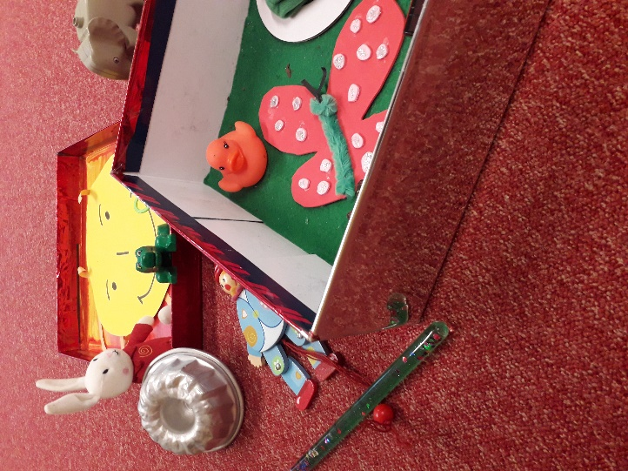
Die größte Bedeutung kommt der Selbstbestimmung zu, wie z.B. während der Wickelsituation, am Esstisch oder während der Angebotssituation. Dabei dürfen die Kinder selbst bestimmen, wer sie wickeln darf, was sie essen möchten und ob sie an einem Angebot teilnehmen möchten.

Neben der Selbstbestimmung gibt es auch die Mitbestimmung in der Gruppe. Dabei geht es um die Entscheidungen, was z.B. im Morgenkreis gespielt werden soll, ob die Gruppe nach draußen zum Spielen geht oder drinnen bleibt.
Die Kinder entscheiden mit Hilfe von einer Wunschkiste und von Bilderkarten, die unterschiedliche Aktivitäten darstellen.

Das Rückmeldeverfahren
Das Rückmeldeverfahren in der Kinderkrippe ist unmittelbar mit der Partizipation der Kinder verknüpft.
Krippenkinder sind bereits in der Lage ihre Unzufriedenheit über eine bestimmte Situation auszudrücken. Sie senden nonverbale Signale durch ihre Mimik und Gestik. Wir beobachten die uns anvertrauten Kinder ganz genau, um diese Signale wahrzunehmen.
Wir sind davon überzeugt, dass Kinder das Recht haben uns zu widersprechen.
Ein angemessenes Vorgehen in solcher Situation ist die aktive Ansprache des Kindes und eine entsprechende einfühlsame Reaktion auf sein Verhalten.
Beschwerden gehören zum Krippenalltag und sind ein wichtiges Instrument der Beteiligung von Kindern.

Der Tagesablauf
Im Mittelpunkt unserer pädagogischen Arbeit mit Krippenkindern stehen die Befriedigung der kindlichen Grundbedürfnisse und der Aufbau einer sicheren Bindung.
Dazu gehören die beziehungsvolle Pflege, die Ernährung, das Spielen, die Bewegung, die Bildung, die Sprache, sowie das Bedürfnis nach Ruhe und Rückzug. Außerdem ermöglichen wir den Kindern Glaubenserfahrungen durch christliche Rituale, Lieder, Gebete und regelmäßige Besuche des Kindergartengottesdienstes.

Der Tagesablauf in der Krippe:

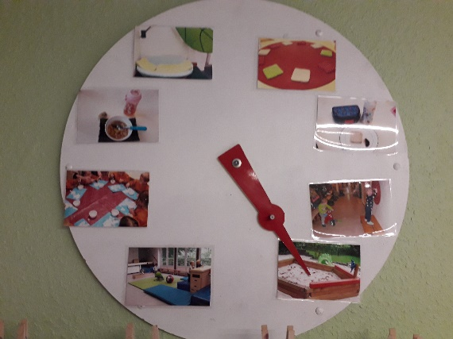
08.00 – 08.30 Uhr Ankommen, Begrüßung, Freispiel
08.45 – 09.00 Uhr Morgenkreis
09.00 – 09.30 Uhr Frühstück
09.30 – 10.30.Uhr Wickeln und Freispiel
10.30 – 11.15 Uhr Gestaltete Spielsituationen
11.30 – 12.00 Uhr Mittagessen
12.00 – 13.00 Uhr Wickeln und Freispiel
12.30 – 14.00 Uhr Schlafen und Ausruhen
13.30 – 14.00 Uhr Abholen

Die Eingewöhnung
Unsere Einrichtung arbeitet nach dem Berliner Eingewöhnungsmodell.
Jedes Kind, das neu zu uns in die Krippe kommt, erfährt dadurch eine sanfte Eingewöhnung.

Am Anfang der Eingewöhnungszeit steht ein Kennlerngespräch, zu dem die Eltern zusammen mit ihrem Kind herzlich zu uns in die Gruppe eingeladen werden.
In diesem Gespräch haben wir die Zeit, uns gegenseitig etwas kennenzulernen und die Familie erlebt gleichzeitig das erste Mal die zukünftige neue Umgebung ihres Kindes. Sie bekommt von uns die ersten Informationen z.B. zum Eingewöhnungsmodell und zum Tagesablauf.
Uns ist es wichtig, dass das Kind in der Eingewöhnungszeit von einer festen Person begleitet wird und somit für das Kind als sicherer Hafen anwesend ist. Es kann dabei von der Mutter, dem Vater oder beispielweise von einem Großelternteil begleitet werden.
Diese Person, die das Kind während der Eingewöhnung begleitet, bleibt ein fester Bestandteil in dieser Zeit und sollte nicht durch eine andere Person zwischenzeitlich
ausgetauscht werden. Das Kind soll sich nicht allein, sondern sicher fühlen, spielerisch in der Nähe seiner Bezugsperson unsere Gruppe erkunden und uns dabei kennenlernen.
Das Berliner Eingewöhnungsmodell gibt dabei die Kennlernzeit über mindestens zwei Wochen genau vor. Uns ist es jedoch wichtig, dass wir sensibel mit den Bedürfnissen eines jeden Kindes umgehen. Das heißt, dass wir dabei
situationsbedingt von dem Modell abweichen werden, wenn wir verspüren, dass es dem Kind z.B. mit einer verlängerten Eingewöhnung besser ergehen würde. Uns liegt das Wohl des Kindes sehr am Herzen. Die Eingewöhnung kann somit über die zwei Wochen hinausgehen, wenn das Kind diese Zeit benötigt.

Übergang in den Kindergarten
Übergangsprozesse bedeuten Veränderungen und stellen für alle beteiligten Personen eine Herausforderung dar. Damit der Übergang von der Krippe in den Kindergarten sich positiv gestaltet, muss er gut vorbereitet werden.

Krippenkinder bringen bereits Gruppen- und Einrichtungserfahrungen mit und freuen sich in der Regel darauf, zu den „großen“ Kindern in den Kindergarten wechseln zu können.
Neben der Vorfreude gibt es aber auch bei manchen Kindern und Eltern ein Gefühl der Unsicherheit vor dem Neubeginn. Deshalb liegt es uns am Herzen, sowohl die Kinder, wie auch ihre Eltern beim Abschied und Neuanfang zu unterstützen.

Endet die Betreuungszeit eines Kindes in der Krippe, steht der Übergang in den Kindergarten an. Wir planen frühzeitig, welches Kind in welche Gruppe kommen wird.

Dabei sind der Wunsch der Eltern und die benötigte Betreuungsform (z.B. Regel- oder Integrationsgruppe, Halbtags- oder Ganztagsgruppe) ausschlaggebend.

Zuerst steht der gemeinsame Besuch eines Elternteils des Kindes in der neuen Kindergartengruppe an. Dabei findet das erste Kennenlernen der neuen Umgebung, der Kinder und der Erzieherinnen statt. Bei diesem Besuch wird dem Kind ein Eigentumszeichen übergeben.
Wechselt das Kind nach den Sommerferien in den Kindergarten, dann werden die Eltern zu einem Elternabend für neue Eltern in den Kindergarten eingeladen und können dort andere neue Eltern kennenlernen.
Nachdem das Kind bereits mit einem Elternteil die neue Gruppe kennengelernt hat, verläuft die weitere Eingewöhnung hausintern. Das bedeutet, dass die Krippe gemeinsam mit dem Kindergarten Termine vereinbart, wann das Kind die neue Gruppe erneut besuchen kann.
Zu den Besuchsstündchen werden die Krippenkinder von einer Erzieherin und Kindern der neuen Gruppe abgeholt. In besonderen Fällen, wenn ein Kind eine intensive Begleitung benötigt, wird es zu den Besuchsstündchen von seiner Bezugserzieherin aus der Krippe begleitet.

Krippe und Kindergarten kooperieren in dieser Zeit intensiv miteinander, um den Übergangsprozess bestmöglich zu unterstützen. Unser Ziel ist es, den Kindern und ihren Eltern Sicherheit und Orientierung zu geben.

Am Ende des Kindergartenjahres feiern wir mit allen Familien aus der Krippe ein Grillfest auf dem Kindergartenspielplatz. Während dieses Festes werden die großen Kinder verabschiedet.
Nach ihrer Zeit als Krippenkinder sind sie uns immer auf einen Besuch herzlich willkommen.

Die Zusammenarbeit mit den Eltern
Wir legen großen Wert auf eine vertrauensvolle, wertschätzende und respektvolle Zusammenarbeit mit den Eltern.
Zum Wohl der uns anvertrauten Kinder möchten wir bestmöglich mit den Eltern kooperieren. Wir erkennen an, dass die Eltern die besten Experten ihrer Kinder sind.

Unsere Zusammenarbeit verstehen wir als eine Erziehungspartnerschaft.
Wenn Eltern und Erzieherinnen eine positive und vertrauensvolle Beziehung zueinander haben, dann spüren das die Kinder. Es ist für sie eine Brücke, die es ihnen ermöglicht, die Bindung von ihren Eltern an die Erzieherinnen zu übertragen.
Die Zusammenarbeit mit den Eltern enthält mehrere Bausteine:
Das Kennlerngespräch, an dem die Eltern gemeinsam mit ihrem Kind und die zukünftigen Erzieherinnen teilnehmen. Es handelt sich dabei um das gegenseitige Kennenlernen, den Austausch wichtiger Informationen und um den Verlauf der Eingewöhnung.

Die Eingewöhnung findet bei uns nach dem „Berliner Eingewöhnungsmodell“ statt. Ein wichtiger Bestandteil des Eingewöhnungsmodells ist die Beteiligung eines Elternteils während der ersten Wochen. Während dieser Zeit erhalten die Eltern einen Einblick in den Krippenalltag. Die Zusammenarbeit zwischen Eltern und Erzieherinnen wird dabei aufgebaut.

Tür- und Angelgespräche können während der Bring- und Abholsituation geführt werden. Diese Gespräche dienen dem Austausch aktueller Informationen.

Entwicklungsgespräche werden den Eltern in der Regel einmal im Jahr angeboten. Dabei wird anhand des Entwicklungsbegleiters „Wachsen und Reifen“ die Entwicklung des Kindes besprochen.
Wenn die Eltern es wünschen oder bei Bedarf, wenn z.B. der Entwicklungsstand des Kindes es erforderlich macht, finden die Entwicklungsgespräche in kürzeren Intervallen statt. Wenn aufgrund von Auffälligkeiten oder Entwicklungsverzögerungen mehr Unterstützung notwendig ist, werden Ziele besprochen, Vorgehensweisen vereinbart und Netzwerkpartner vermittelt.

Infowand / Pinnwand befindet sich auf unserem Flur. Sie enthält alle aktuellen Informationen, wie z.B. Termine, Speiseplan oder aktuelle Kinderkrankheiten.

Zudem arbeiten wir mit der „Kita-Info-App“, mit welcher nach der Registrierung alle Informationen bequem über das Smartphone abgerufen werden können.

Infobriefe werden aus unterschiedlichen aktuellen Anlässen erstellt und ebenfalls über die Kita-Info-App übermittelt. Es handelt sich dabei um Informationen der Gruppe oder des Hauses, wie z.B. Einladungen zu Elternabenden, Veranstaltungen oder Festen.

Elternabende finden im Kindergartenjahr regelmäßig statt. Bereits vor Beginn des neuen Kindergartenjahres findet für alle neuen Eltern ein Info-Elternabend statt.
Der erste Elternabend für alle Eltern der Gruppe folgt im Herbst. Er dient dem gegenseitigen Kennenlernen und der Wahl der Elternvertreter.
Im Frühjahr wird oft ein Elternabend zu einem bestimmten Thema organisiert. Im Voraus wird ein Thema ermittelt, das die Eltern am meisten interessiert.

Feste und Feiern sind wichtige Rituale im Kindergartenjahr. Neben der gruppenübergreifenden Veranstaltung, wie z.B. das Laternenlaufen, Herbst- und Sommerfest, gibt es auch gruppeninterne Feiern. Dazu gehören in der Krippe die Weihnachtsfeier und das Grillfest kurz vor den Sommerferien.
Während des Grillfestes werden die großen Kinder verabschiedet, die nach den Sommerferien in den Kindergarten wechseln. Alle Eltern sind herzlich eingeladen, sich an der Planung, Organisation und Durchführung der Veranstaltungen zu beteiligen.

Rückmeldungen gehören zu einer vertrauensvollen und gut funktionierenden Zusammenarbeit dazu. Wir sind an der Rückmeldung der Eltern sehr interessiert und sind offen für konstruktive Kritik. Rückmeldeverfahren sehen wir als eine Chance, Dinge aus einer neuen Perspektive zu betrachten und neu zu überdenken.

Um den Eltern das Mitteilen von Rückmeldungen zu erleichtern, haben wir eine kleine Schatztruhe aufgestellt, in die Rückmeldungen an uns hineingelegt werden können. Diese Schatztruhe befindet sich auf unserem Flur und ist allen Eltern frei zugänglich. Wir verpflichten uns, jeder Rückmeldung nachzugehen.

3.7 Unser Kindergarten
Die Lage
Die Kindertagesstätte Regenbogen ist z.Zt. noch eine Einrichtung der Ev.-Luth. Kirchengemeinde der Friedenskirche in Fedderwardergroden.
Ab dem 01.01.2023 gehören wir dem Verbund „Wachsen und Werden“ Trägerverbund, Familien, Kinder und Jugend im Ev.-luth. Kirchenkreis Friesland Wilhelmshaven an.
Unsere Kindertagesstätte Regenbogen befindet sich in Fedderwardergroden, einem nördlichen Stadtteil von Wilhelmshaven.
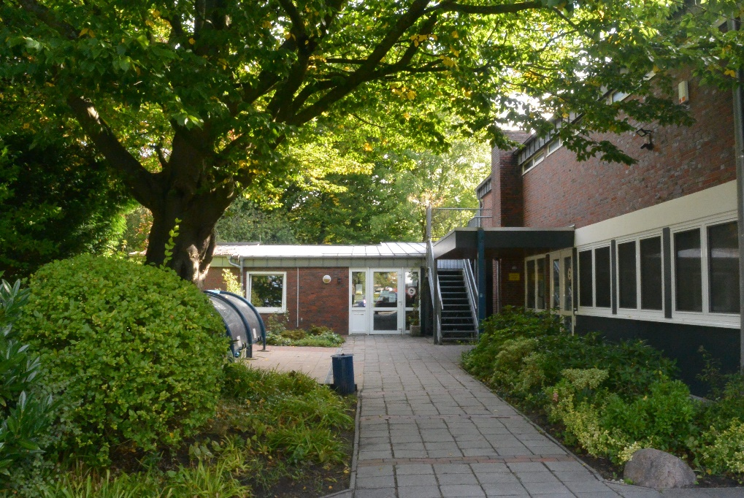

Die Räumlichkeiten
Im Haus befinden sich neben den liebevoll gestalteten Gruppenräumen ein Bewegungsraum, ein Therapieraum, ein Kreativraum, eine Cafeteria, sowie ein Raum zum ruhigen Spiel. In allen Räumlichkeiten finden auch gruppenübergreifende Aktivitäten statt. Für unsere Baschukis (Baldschulkinder) werden zusätzliche Räume im Gemeindehaus genutzt.

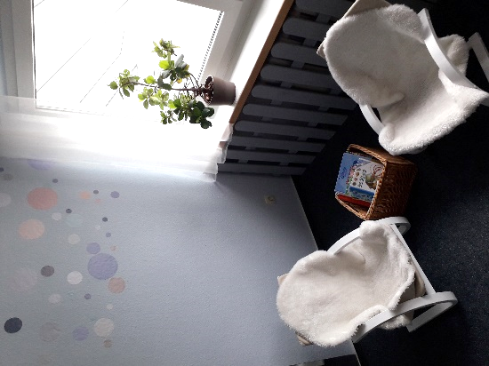
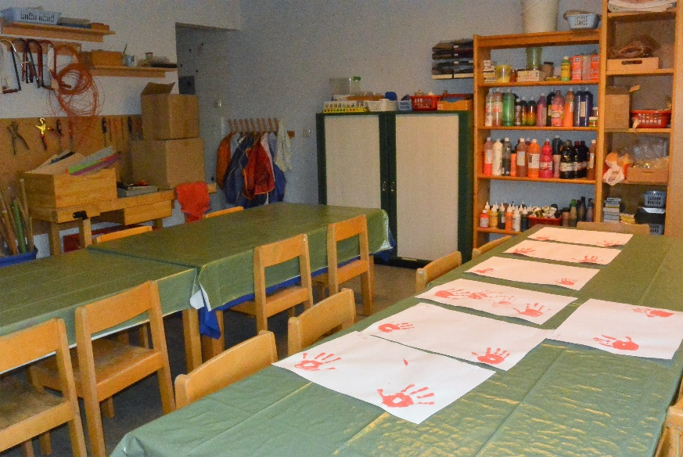

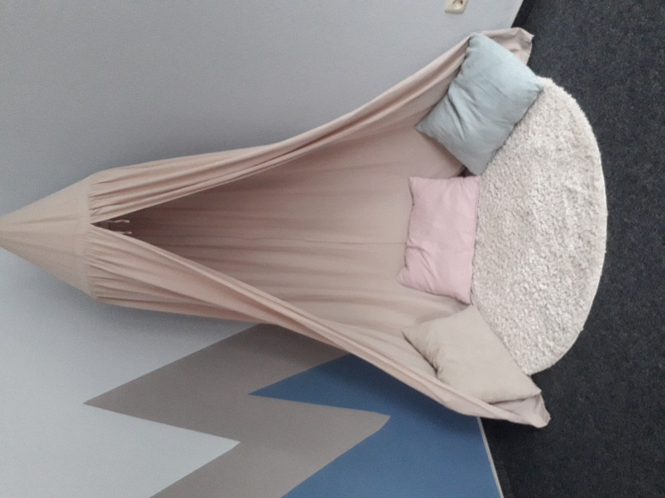
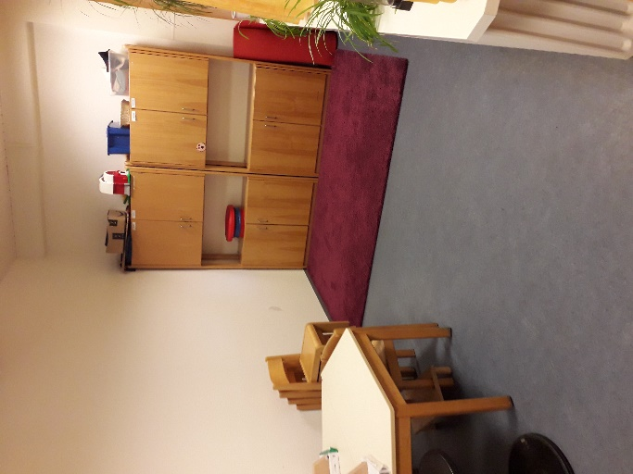
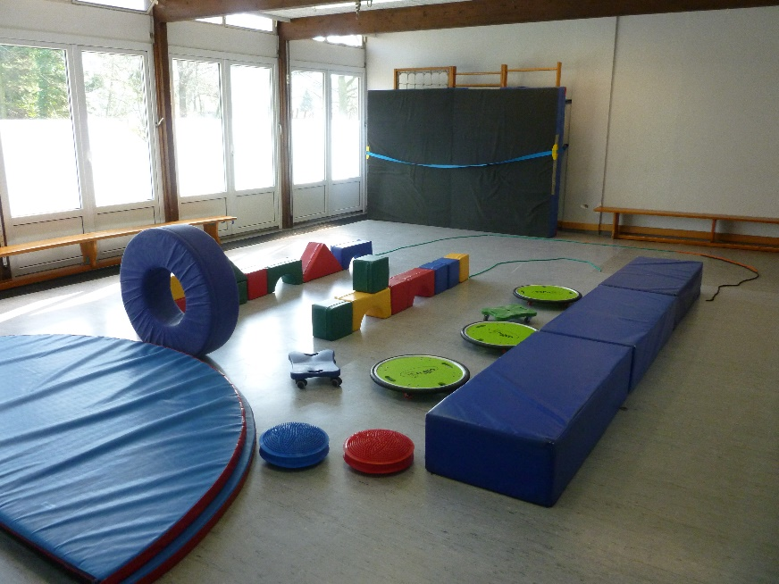

Das Außengelände
Unser einladendes Außengelände und der große Bewegungsraum haben einen hohen Aufforderungscharakter.

Zusätzlich bieten wir wöchentlich geplante Bewegungsangebote an.
Unser großzügiges Außengelände bietet den Kindern einen geschützten Raum, in dem sie toben, forschen, entdecken und sich zurückziehen können.
Bei der Planung wurde ausreichend Platz für Fahrzeuge wie Lauf-, Dreiräder und Roller berücksichtigt. Eine separate abgetrennte Schaukelwiese, sowie Klettermöglichkeiten, eingebettet in der Natur, bieten den Kindern verschiedene Möglichkeiten der Bewegung.
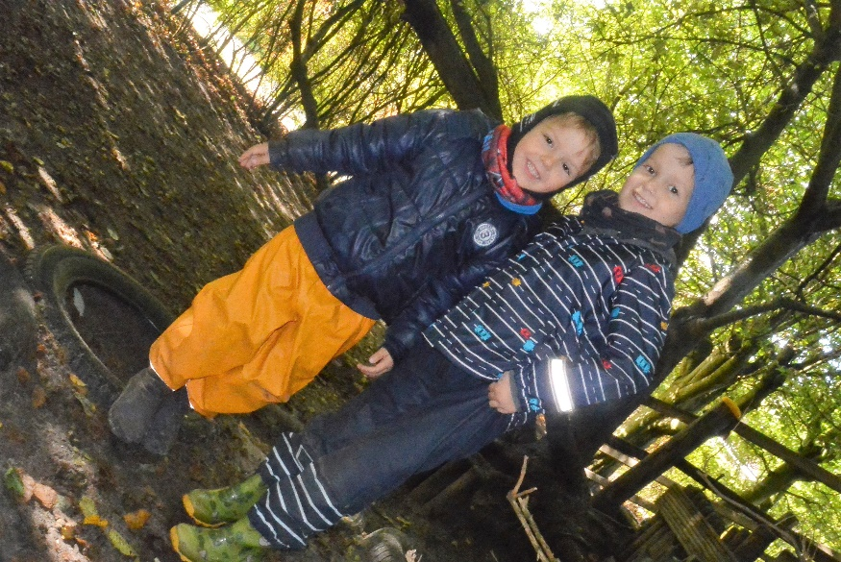

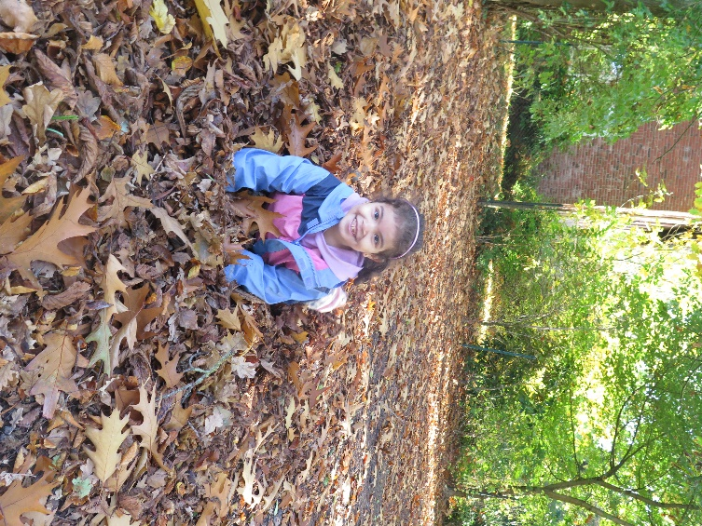
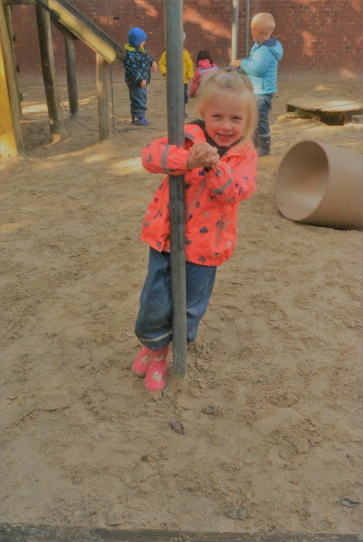
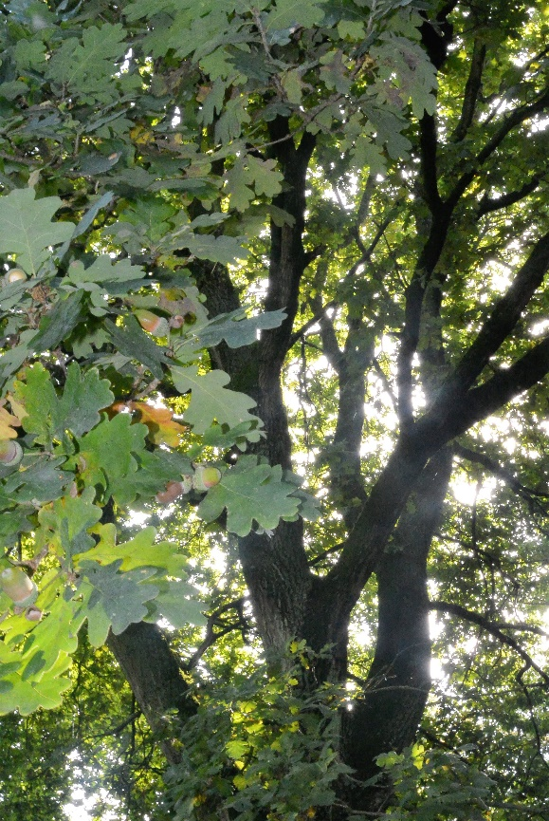
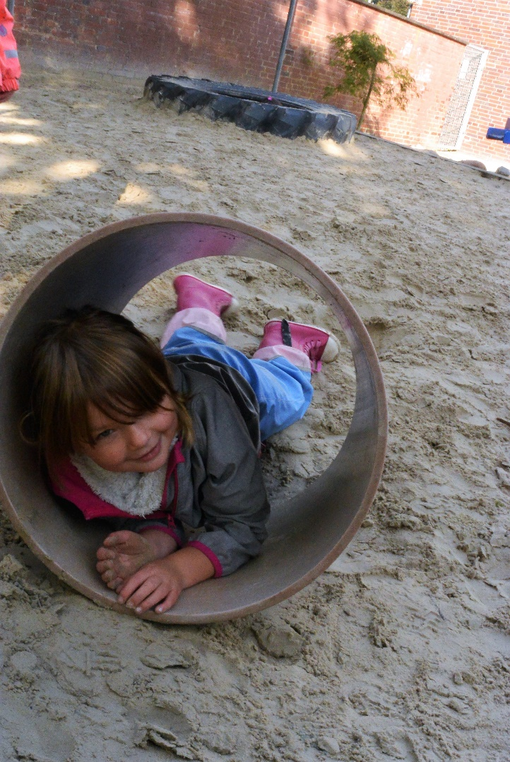
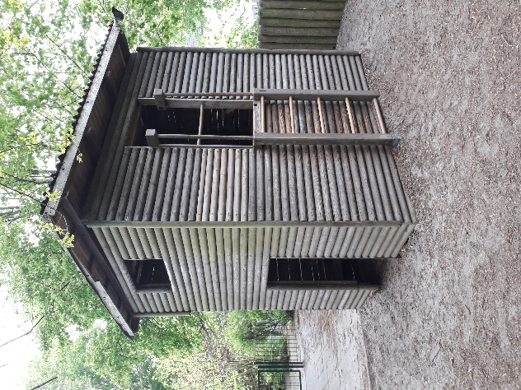

Die Öffnungszeiten
Wir haben unseren Kindergarten
montags bis freitags von 08.00 – 13.00 Uhr in den Halbtagsgruppen
und von 08.00 – 16.00 Uhr in den Ganztagsgruppen (freitags bis 15.00 Uhr) geöffnet.
Bei Bedarf bieten wir einen
Frühdienst täglich von 07.00 – 08.00 Uhr an.

In unserem Kindergarten findet der Normalbetrieb montags bis freitags jeweils von 08.00 Uhr bis 14.00 Uhr statt. Es ist jedoch möglich, die Kinder in den Frühdienst zu bringen. Dieser findet täglich von 07.00 Uhr bis 08.00 Uhr statt und wird von zwei unserer Erzieherinnen betreut. Nach dem Frühdienst gehen die Kinder in den normalen Kindergartenalltag über.

Dreimal im Jahr orientiert sich die Kindertagesstätte mit ihren Schließungstagen an den niedersächsischen Schulferien.
Das bedeutet, dass der Kindergarten zum einen vier Tage in der Karwoche vor Ostern, in den Sommerferien vier Wochen und die Tage zwischen Weihnachten und Neujahr geschlossen ist.
Zum anderen haben wir den Brückentag nach Christi Himmelfahrt und zu wichtigen Anlässen (z.B. wegen einer hausinternen Teamfortbildung) geschlossen.

Unsere Familien werden immer rechtzeitig darüber in Kenntnis gesetzt, um dementsprechend ihre Kinderbetreuung anderweitig sicherstellen zu können.

Das Team
In unseren Gruppen arbeiten Erzieherinnen, Heilpädagogische Fachkräfte, Sozialassistentinnen und Kinderpflegerinnen. Die Personalverteilung entnehmen Sie bitte den Gruppenbeschreibungen.
Unsere Einrichtung bildet in allen Bereichen unseres Hauses Praktikantinnen aus und heißt sie jederzeit herzlich willkommen. Somit zählen auch bei uns in den Kindergartengruppen Praktikantinnen in dieser Zeit zu unserem Team.
Am Anfang ihres Praktikums stellen diese sich den Eltern mit einem Steckbrief vor und übernehmen gemäß ihrem Ausbildungsstand einige Aufgaben im Alltag.

Die Gruppen
Pinguine
Integrationsgruppe
halbtags
von 8.00-13.00 Uhr
Raben
Ganztagsgruppe
von 8.00-16.00 Uhr,
freitags bis 15 Uhr



Elefanten
Integrationsgruppe, ganztags
von
8.00-16.00 Uhr,
freitags bis 15 Uhr
Esel
Integrationsgruppe
halbtags
von 8.00-13.00 Uhr

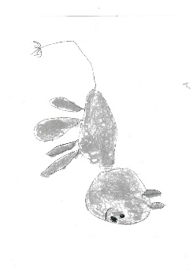


Wir bieten für alle Gruppen einen gruppenübergreifenden
Frühdienst ab 7.00 Uhr an

Die „Raben“
Die Rabengruppe ist eine Ganztags-Regelgruppe für Kinder von 3-6 Jahren, die von 25 Kindern besucht wird.
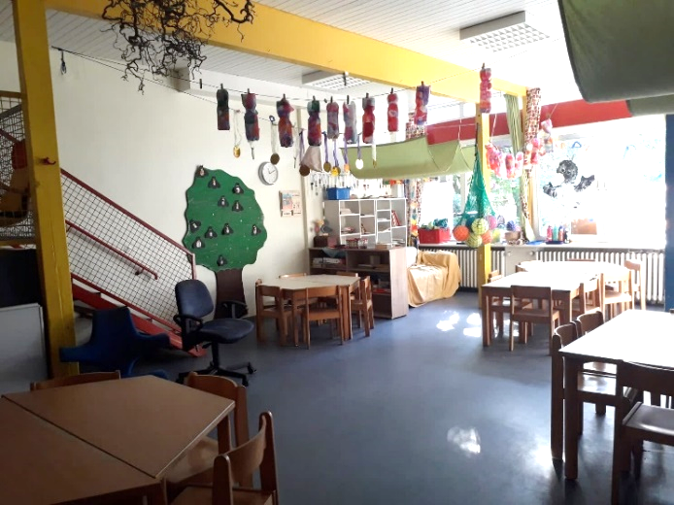
Die Kinder werden in der Zeit von 8:00 bis 16:00 Uhr, freitags bis 15:00 Uhr betreut.
Das Gruppenteam besteht aus drei pädagogischen Fachkräften.
Diese setzen sich wie folgt zusammen:

2 Gruppenleitungen
1 Fachkraft in Teilzeit (zur Vertretung bei den Vorbereitungszeiten)

Die „Elefanten“
Die Elefantengruppe ist eine Integrationsgruppe für Kinder von 3-6 Jahren, die von 17 Kindern, davon 4 Kindern mit besonderem Förderbedarf, besucht wird.
Die Kinder werden in der Zeit von 8:00 bis 16:00 Uhr, freitags bis 15.00 Uhr betreut.
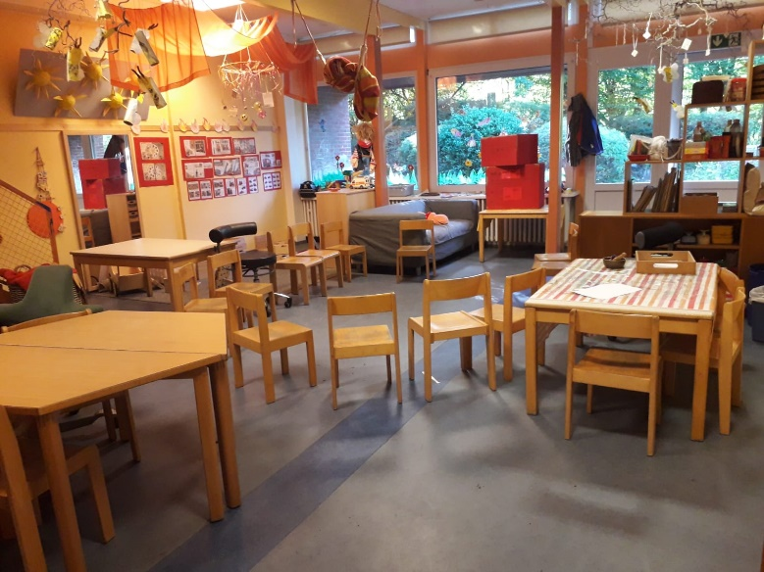
Das Gruppenteam besteht aus vier pädagogischen Fachkräften.
Diese setzen sich wie folgt zusammen:

1 Gruppenleitung
1 Fachkraft als Zweitkraft
1 Fachkraft für Integration
1 Fachkraft in Teilzeit (zur Vertretung bei den Vorbereitungszeiten)

Die „Esel“
Die Eselgruppe ist eine Integrationsgruppe für Kinder von 3-6 Jahren, die von 18 Kindern, davon 4 Kindern mit besonderem Förderbedarf, besucht wird.
Die Kinder werden in der Zeit von 8:00 bis 13:00 Uhr betreut.

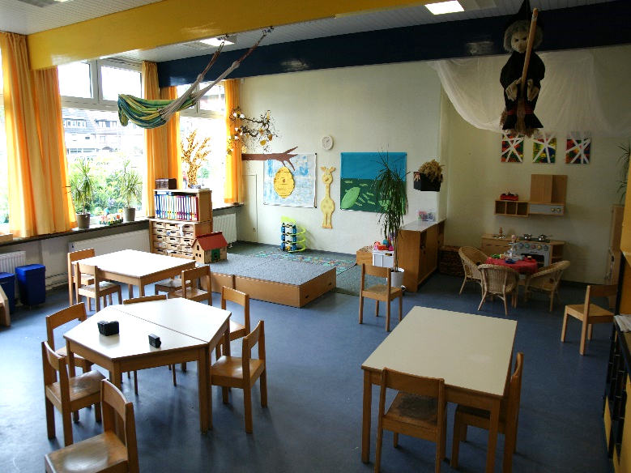
Das Gruppenteam besteht aus drei pädagogischen Fachkräften.
Diese setzen sich wie folgt zusammen:

1 Gruppenleitung
1 Fachkraft als Zweitkraft
1 Fachkraft für Integration

Die „Pinguine“
Die Pinguingruppe ist eine Integrationsgruppe für Kinder von 3-6 Jahren, die von 18 Kindern, davon 4 Kindern mit besonderem Förderbedarf, besucht wird.
Die Kinder werden in der Zeit von 8:00 bis 13:00 Uhr betreut.
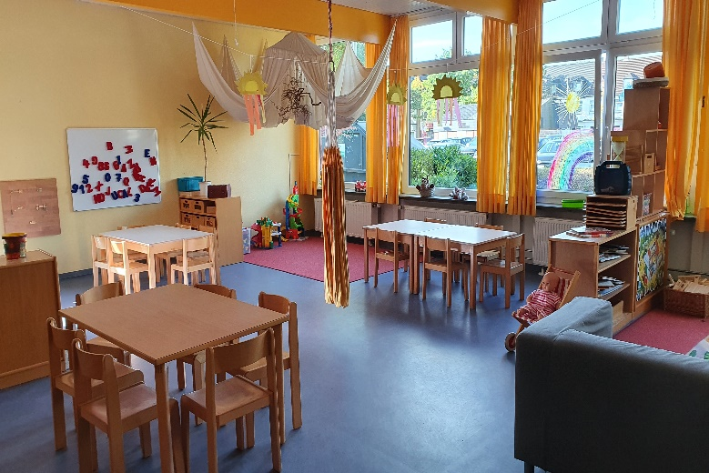
Das Gruppenteam besteht aus drei pädagogischen Fachkräften.
Diese setzen sich wie folgt zusammen:

2 Gruppenleitungen
1 Fachkraft für Integration

Das pädagogische Konzept /Bildung
In unserer Bildungsarbeit orientieren wir uns an den 9 Punkten des Niedersächsischen Orientierungsplans, die wir in Punkt 3.3 ausführlich beschrieben haben.

Partizipation
In der Pädagogik versteht man unter dem Begriff der Partizipation die Einbeziehung von Kindern und Jugendlichen bei allen das Zusammenleben betreffenden Ereignissen und Entscheidungsprozessen.
Kinder verbringen einen großen Teil ihres Tages in der Kindertagesstätte. Uns ist es wichtig, den Alltag und das Zusammenleben gemeinsam mit den Kindern zu gestalten. Partizipation basiert auf Demokratie, deren drei Grundwerte Freiheit,
Gleichberechtigung und Solidarität sind. Partizipation ist ein wesentliches Element. Es bedeutet aber nicht, dass Kinder alles dürfen! Es geht um das Recht der Kinder,
ihre Meinung frei zu äußern. So werden bei uns z.B. Regeln zusammen mit den Kindern besprochen und ausgehandelt. Es wird abgestimmt, wie der Tag gestaltet wird und was unternommen werden kann. Aus Anregungen und Wünschen von Seiten der Kinder können Projekte oder Spielangebote entstehen.

Integration
Begriffserklärung nach Feuser:
„Integration ist, wenn alle Kinder auf ihrem jeweiligen Entwicklungsniveau mit den für sie notwendigen Hilfen in Kooperation miteinander an einem gemeinsamen Gegenstand Spielen und Lernen können“

Die Aufgaben der Fachkraft für Integration:
Die heilpädagogischen Fachkräfte sorgen für das Wohl der ihnen anvertrauten Kinder. Ihnen obliegen die Verantwortung für Kinder mit Behinderungen (mit anerkanntem Förderbedarf) in der Gruppe.
Sie sind dafür zuständig, dass die Kinder sich ihren Möglichkeiten entsprechend entwickeln können.

Gezielte Beobachtungen
Die Fachkräfte führen gezielte Beobachtungen durch, die sie auch chronologisch dokumentieren. Diese Beobachtungen können frei sein oder sich an speziellen Beobachtungsbögen orientieren. Aus diesen Beobachtungen lassen sich gezielte Förderangebote, Empfehlungen für die Eltern oder aber die Notwendigkeit der Zuhilfenahme von anderen Institutionen, Therapeuten oder Ärzten ableiten.

Dokumentation
Die Entwicklung der Kinder wird kontinuierlich dokumentiert. Dazu gehören auch Gesprächsprotokolle von Elterngesprächen und Aussagen von Kolleginnen, Therapeuten oder Ärzten.

Gezielte Fördermaßnahmen
Die Fachkräfte bieten gezielte Fördermaßnahmen an, die sich an den Ressourcen der Kinder orientieren. Die Fördermaßnahmen und deren Ergebnisse werden innerhalb der Gruppen transparent an die Kolleginnen vermittelt.

In der Arbeit mit Kleingruppen profitieren auch andere Kinder der Gruppe von diesen Angeboten. Die Beobachtungen, Erfahrungen und Ergebnisse werden an alle Beteiligten (Eltern und Fachkräfte der Gruppe) weitergegeben. So entsteht ein guter Informationsaustausch und es besteht die Möglichkeit, an Entwicklungsschritten anzuknüpfen.
Durch die gezielten Beobachtungen können auch Probleme anderer Kinder sichtbar werden. Die Integrationsfachkraft ist auch darüber im Austausch mit ihren Kolleginnen. Ein weiteres Vorgehen kann dann beraten und ggf. auch unterstützt werden.

Spezifische Elternarbeit mit den Familien
Die Fachkräfte sehen die Eltern als Erziehungspartner an und führen regelmäßige Gespräche zur Entwicklung des Kindes. Sie informieren bei allen aufkommenden Fragen oder neuen Anforderungen. Zu aktuellen Themen im Integrationsbereich sind sie informiert. Dieses Wissen fließt in die Elternarbeit mit ein. Sie verweisen falls nötig auch auf die Hilfe von anderen Netzwerkpartnern.
In der Zusammenarbeit mit den Eltern berücksichtigen sie deren Lebenssituation und orientieren sich an einem wertschätzenden Menschenbild. Die zu führenden Gespräche werden schriftlich vor und nachgearbeitet. In manchen Fällen begleiten die Fachkräfte die Eltern bei anstehenden Terminen bei Ärzten oder anderen Institutionen, deren Besuche für die Kinder notwendig sind. Sie stellen teilweise auch Kontakte zu betreffenden Stellen her und unterstützen diese auch durch das Schreiben von aktuellen Entwicklungsberichten. Zeitweise erhalten sie auch den Auftrag, Fragebögen zum Kind auszufüllen. Diese sollen dann eine Diagnostik des Kindes erleichtern.

Koordination, Begleitung und Unterstützung der Therapien
Die Fachkräfte arbeiten eng mit den Therapeuten zusammen. Sie halten einen kollegialen Austausch zu ihnen. Sie koordinieren die Räumlichkeiten des Hauses und die Termine. Lerninhalte werden oftmals in die Gruppenangebote miteinbezogen oder in der Gruppe mit einzelnen Kindern geübt.
Sie sind über laufende Rezepte informiert und regen zeitweilig auch weitere Maßnahmen an. Teilweise vermitteln sie auch zwischen den Eltern und Therapeuten. Die Fachkräfte sind über aktuelle Entwicklungsschritte, Rückschritte oder Probleme informiert.
Die Integrationsfachkraft nimmt regelmäßig an Fortbildungen und Fachberatungen teil und arbeitet eng mit anderen Fachkräften und Institutionen zusammen.

Der Tagesablauf
In der Ankommensphase (8.00 - 9.00 Uhr) haben die Kinder die Möglichkeit,
sich zu orientieren und ihren Rhythmus zu finden. Es beginnt eine Freispielphase im jeweiligen Gruppenraum. In dieser Zeit können nach Absprache einzelne Kinder auch andere Spielbereiche im Haus oder auf dem Außengelände wählen.

In der Zeit von 8.00 - 9.45 Uhr bieten wir den Kindern Zeit und Raum für das mitgebrachte Frühstück, hierbei besteht die Möglichkeit zum Austausch und für Gespräche (auch mit den Erwachsenen) in gemütlicher Atmosphäre.
Tischregeln werden vermittelt und eingeübt, die Kinder übernehmen Verantwortung für das Auf- und Abdecken.

Nach dem Zähneputzen haben die Kinder Zeit für das Freispiel, bis um ca. 9.45 Uhr in den jeweiligen Gruppen der Morgenkreis beginnt.
Anschließend ist Zeit für angeleitete Bildungsangebote (die sowohl gruppenübergreifend als auch gruppenintern stattfinden), Spielen und Bewegen auf unserem Außengelände, sowie für Projekte innerhalb der Gruppen.
Des Weiteren bieten wir Raum und Zeit für individuelle Therapie- und Fördereinheiten (Einzelförderung oder Kleingruppen), sowie alltagsbegleitende Sprachförderung durch interne und externe Fachkräfte.

Regelmäßige Kindergottesdienste in der benachbarten Friedenskirche tragen zu einem bunten und abwechslungsreichen Alltag bei.

Um 12.00 Uhr wird gruppenintern das gemeinschaftliche Mittagessen eingenommen. Unser kindgerechtes und ausgewogenes Mittagessen wird täglich frisch in unserer hauseignen Küche zubereitet.

Die Freispielphase nach dem Mittagessen mündet für die Kinder in den Halbtagsgruppen von 12.30-13.00 Uhr in die Abholphase.

Der Nachmittag gestaltet sich überwiegend durch das offene Spiel und Kleingruppenarbeit. Die Kinder haben u.a. die Möglichkeit, Ruhepunkte in den verschiedenen Räumen zu finden oder an unterschiedlichen Angeboten teilzunehmen. Teilweise werden auch Projekte wie z.B. eine Tanzschule angeboten.

Der Kindergartentag endet für die Ganztagsgruppen um 16.00 Uhr, bzw. freitags um 15.00 Uhr.

Die Eingewöhnung
Mit Beginn der Kindergartenzeit fängt für Eltern und ihre Kinder ein wichtiger und neuer Lebensabschnitt an, der mit vielen unbekannten Eindrücken verbunden ist.
Der Übergang aus der Familie in die noch unbekannte Kita bedeutet für jedes Kind, und auch für die Eltern, eine große Herausforderung.

Die neue Umgebung und die vielen fremden Personen fordern Kindern Leistungen ab, die für die meisten mit erheblichem Stress verbunden sind. Kleine Kinder sind in jedem Fall überfordert, wenn sie diese Umstellung ohne Unterstützung ihrer Eltern oder ihrer Bezugsperson bewältigen sollen.
Die Aufnahme der neuen Kinder und ihre erste Zeit in der Kita gestalten wir deshalb besonders sorgfältig und einfühlsam.

Eltern sind die wichtigsten Bezugspersonen der Kinder. In ihrer Nähe fühlen sie sich sicher und geborgen. Mit den Eltern zusammen kann das Kind den neuen Lebensraum Kindergarten erobern.
Deshalb ist es wichtig, dass die Eltern zu Beginn mit ihrem Kind zusammen Zeit in der Kita verbringen.
Allmählich kann sich das Kind an die vielen neuen Eindrücke in der Kita annähern und nach und nach eine vertrauensvolle, tragfähige Beziehung zu den Mitarbeiterinnen der Gruppe und später zum gesamten Haus aufbauen. Je nach Persönlichkeit kann ein Kind zwei, drei Wochen dazu benötigen, manchmal auch länger.

Ein wichtiger Prozess ist auch die Verabschiedung vom Kind, hierbei kann es noch einmal Tränen geben. Anfangs ist es notwendig, eine kurze Trennungszeit zu vereinbaren. Das können auch nur 15 Minuten sein. Kleine Kinder haben noch kein Zeitverständnis, sie müssen die Sicherheit gewinnen, auf jeden Fall abgeholt zu werden.
Wichtig ist, dass die Bezugsperson telefonisch jederzeit erreichbar ist. Umgekehrt sind wir auch jederzeit für die Bezugsperson erreichbar, um Auskunft über den Gefühlsstand des Kindes zu geben.

In einem Eingewöhnungsprozess kann es immer auch mal Rückschläge geben. Das Kind wird eine Zeit benötigen, um allmählich kurze und später längere Trennungszeiten zu verkraften.
Ein Vertrauensverhältnis zwischen Kind, Eltern und Mitarbeiterinnen wächst langsam.
Die Zeit, die die Eltern in diese Eingewöhnungsphase investieren, zahlt sich für das ganze weitere Kindergartenleben aus. Ein gut erlebter Übergang gibt dem Kind auch Sicherheit für spätere Übergänge in seinem Leben.

Der Übergang in die Grundschule
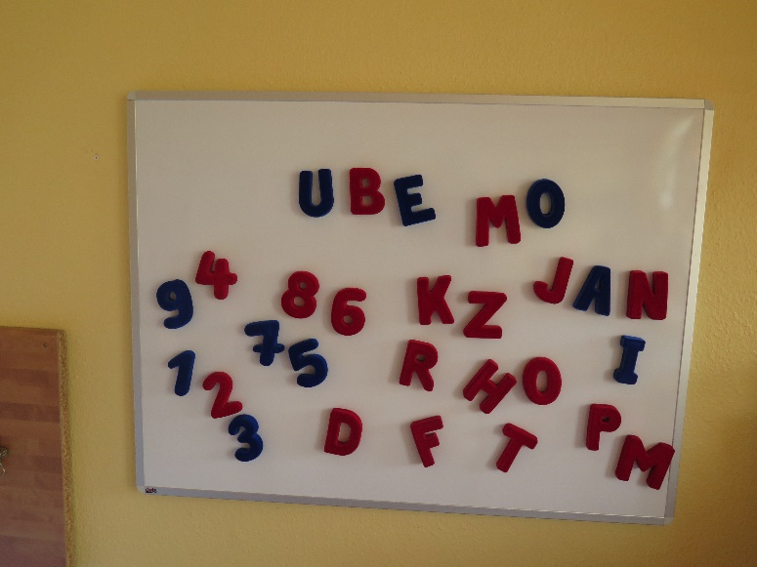
Das letzte Kindergartenjahr verbringen die Kinder, mit viel Vorfreude auf die Schule, als Baschukis (Baldschulkinder). Sie sind sehr motiviert und wollen lesen, schreiben und rechnen lernen. Ab jetzt gehören sie zu den „Großen“ und dürfen besondere Aufgaben übernehmen und werden durch neue Erfahrungen gestärkt.
Dennoch ist der Schuleintritt ein Übergang in ihrem Leben, der mit Unsicherheit einhergehen kann.
Der Übergang vom Kindergarten in die Grundschule ist ein großer Schritt für das Kind und steht im Mittelpunkt der Aufmerksamkeit, aber auch die Eltern, die pädagogischen Fachkräfte des Kindergartens und die Lehrer sind beteiligt und nehmen Einfluss. Das Zusammenwirken aller Beteiligten ist deshalb wichtig, um unseren Kindern gute Chancen für einen gelungenen Übergang zu ermöglichen.

Und so bereiten wir den Übergang zur Schule in unserer Einrichtung vor:

Gruppeninternes Baschuki-Treffen
In jeder Gruppe findet ein, meist wöchentliches, Baschuki-Treffen statt. In dieser Zeit sind die „Großen“ unter sich. Hierfür haben wir im benachbarten Gemeindehaus einen Baschuki-Raum eingerichtet, der von der Bestuhlung einer Schule ähnelt.
Beim Baschuki-Treffen werden vielfältige Angebote zur Schulvorbereitung gemacht oder gemeinsame Projekte erarbeitet.

Gruppenabschiedsfeier
In den Gruppen werden unterschiedliche Abschiede von den Baschukis gefeiert. Ob Schulranzenparty, Baschuki-Abschiedsfest oder der liebevolle „Rauswurf“ aus dem Kindergarten wird gruppenintern entschieden und geplant. Zudem gestaltet jede
Gruppe nur für die Baschukis ein besonderes Highlight. Dies kann ein Ausflug zum Zoo, Badesee oder auch eine Art kleines Sommerfest am Nachmittag in der Kita sein.

Baschuki Abschieds Gottesdienst
Jedes Jahr feiern wir den gemeinsamen Baschuki Abschieds Gottesdienst in unserer Kirche. Hierbei spielen natürlich unsere „Großen“ die Hauptrolle. Sie werden mit Gottes Segen aus der Kita entlassen und noch einmal von der gesamten Kita verabschiedet.

Elternabend mit den Baschuki-Eltern
Im letzten Kindergartenjahr findet auch ein Elternabend für die Baschuki Eltern statt. Zu diesem Elternabend werden auch zukünftige Lehrer der Grundschulen eingeladen. Fragen, Bedenken oder auch Unsicherheiten können hier geklärt und besprochen werden.

Schnupperstunde
Die Grundschulen laden die Baschukis zu einer Schnupperstunde ein. Hier können die Kinder bereits einen Einblick in das Schulleben bekommen und ihre erste Unterrichtstunde erleben.

Austausch mit den Grundschulen
Wir stehen im Kontakt mit den Grundschulen und tauschen, mit dem Einverständnis der Eltern, Informationen mit den Lehrkräften aus.
Hierzu nutzen wir Übergangsbögen, die wir für jedes Kind individuell erstellen. Hier beschreiben wir den Entwicklungsstand eines jeden Kindes und vermerken, wobei das Kind evtl. noch Unterstützung benötigt.

Die Zusammenarbeit mit den Eltern
Die Eltern sind Experten ihrer Kinder, sie sind uns als Erziehungspartner wichtig!

Mit den Familien sind wir im Gespräch und ermöglichen vielfältige Formen des Austausches. Das tägliche Bringen und Abholen der Kinder gibt Gelegenheit für Tür- und Angelgespräche mit dem Ziel, wichtige Informationen auszutauschen. Um Ereignisse zu erfahren, die das Kind in den jeweiligen Lebensfeldern erlebt hat und um dem Kind zu signalisieren, dass es keine Brüche gibt zwischen Elternhaus und Einrichtung.

Bausteine unserer Elternarbeit sind z.B. auch Kennenlerngespräche, Entwicklungsgespräche oder auch der Austausch über Pinnwände, Elternbriefe und die Kita-Info-App.
Im Laufe des Kindergartenjahres finden verschiedene Veranstaltungen, wie z.B. Kindergartengottesdienste, Ausflüge, Elternnachmittage oder –abende und besondere Feste und Feierlichkeiten statt.

Im Herbst werden die Elternvertreter für das jeweilige Kindergartenjahr von den Eltern gewählt. Regelmäßige Treffen der Elternvertreter zusammen mit der Leitung dienen zum Informationsaustausch, zur Planung und für Fragen und Diskussionen. Die Elternvertreter informieren die Eltern über Beschlüsse bzw. Veränderungen aus diesem Treffen, in einem angemessenen Rahmen und Umfang. Das Team sieht die engagierten Elternvertreter als große Unterstützung bei gemeinsamen Vorhaben an.

Der jährlich gewählte Elternbeirat vertritt die Interessen der Eltern über fachliche und organisatorische Belange für das ganze Haus. Bei Bedarf finden Elternversammlungen statt, um sich über dringende Themen, Probleme und Lösungen auszutauschen.

Bei allen Formen des Informationsaustausches unterliegen wir der Schweigepflicht, ggf. bitten wir um eine Schweigepflichtsentbindung.


3.8 Unser Hort, die „Delfine“
In unserem Hort arbeiten zwei pädagogische Fachkräfte. Hier werden bis zu 15 Kinder im Alter von fünf bis zwölf Jahren betreut, die sich in Herkunft und Religion unterscheiden.
In dieser Altersspanne erleben wir die unterschiedlichen Stufen und Phasen der Entwicklung eines Schulkindes und begleiten das Kind von Schulbeginn bis zur weiterführenden Schule.

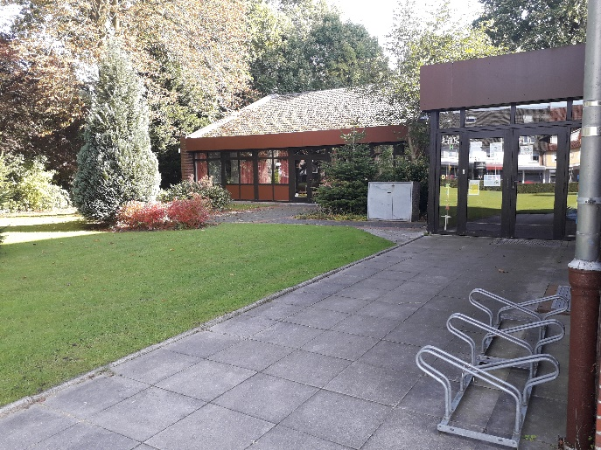
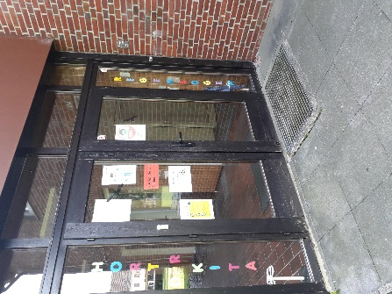
Die Lage
Unser Hort befindet sich in der 1. Etage im Gemeindehaus der Ev.-Luth. Friedenskirche, direkt neben der Kindertagesstätte. Über einen separaten Eingang gelangen die Kinder in die großzügig gestalteten Räume.

Die Räumlichkeiten
Unser Gruppenraum
Unser Hort verfügt über einen großen Gruppenraum mit verschiedenen Funktionsecken. Hier findet sich unterschiedliches Konstruktionsmaterial, das nach Wünschen und Bedürfnissen der Kinder gewechselt werden kann.
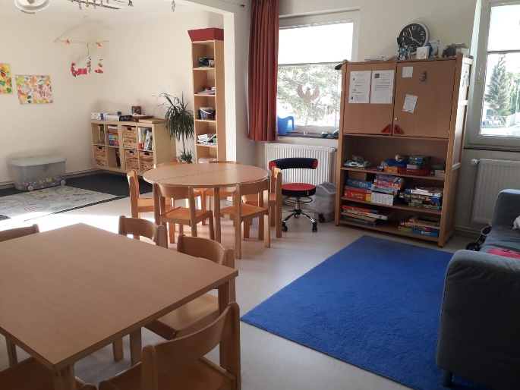
Außerdem stehen den Kindern verschiedene Materialien zum Basteln und Malen zur Verfügung, welche von den Kindern jederzeit genutzt werden können.
Eine Anregung zum Gestalten finden die Kinder auch in unterschiedlichen Bastelbüchern.
Im Gruppenraum lädt ein gemütliches Sofa zum Lesen, Musik hören oder zum Ausruhen ein.
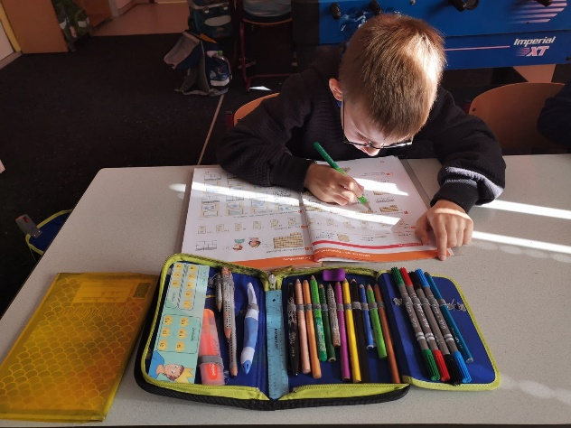
Unser Hausaufgabenraum
Der Hausaufgabenraum verfügt über ausreichend Tische, an denen alleine, zu zweit oder zu viert gearbeitet werden kann.
Zusätzliche Arbeitsmaterialien wie z.B. Duden, Lexika, Rechenmaschine, Zirkel oder Computer können zur Hausaufgabenbearbeitung genutzt werden. Außerdem steht jedem Kind ein Schultaschenfach zur Verfügung.
Dieser Raum dient auch als Rückzugsmöglichkeit für Kinder, die alleine Spielen, Bauen oder Malen möchten.
Mittagsraum
In unserem Mittagsraum ist Platz für 10 Kinder. Das Mittagessen erhalten wir aus unserer hauseigenen Küche im Kindergarten.
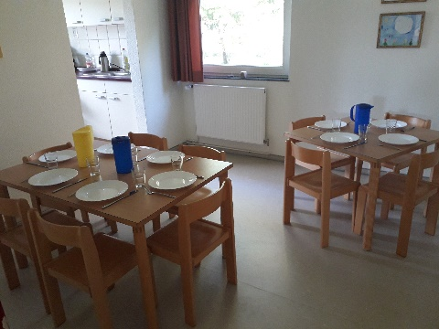
Um ca. 12.30 Uhr werden die Mahlzeiten mit den bereits anwesenden Kindern eingenommen. Alle anderen Kinder essen dem entsprechend später, je nach Unterrichtsende. Neben dem Mittagsraum befindet sich eine Küche, in der gemeinsam mit den Kindern gebacken und gekocht werden kann. Dieses Angebot findet meist in den Ferienzeiten statt.

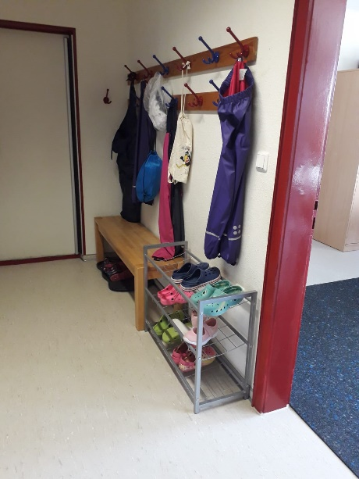
Zusätzliche Räume
Ein großzügiger Freiraum auf gleicher Ebene lädt die Kinder zum Spielen, Bauen oder Austoben ein.
In einem weiteren Raum, der auch von den Vorschulkindern der Kindertagesstätte genutzt wird, haben die Kinder Gelegenheit sich zurückzuziehen, Musik zu hören oder Spiele am Tisch zu spielen.
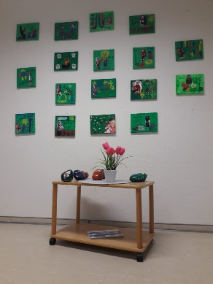
Des Weiteren verfügen wir über zwei getrennte Waschräume.

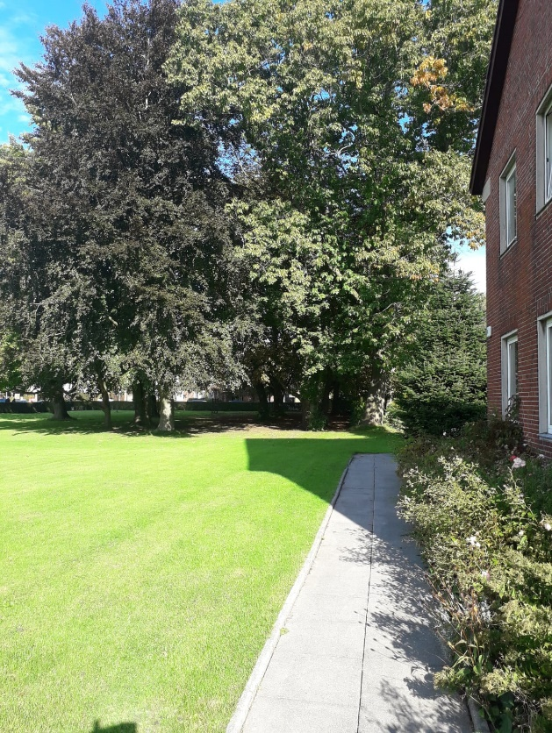
Das Außengelände
Unsere Hortkinder können jederzeit das Außengelände des Kindergartens nutzen. Dieses bietet den Kindern einen geschützten Raum, in dem sie toben, forschen, entdecken und sich zurückziehen können.
Bei der Planung wurde ausreichend Platz für Fahrzeuge wie Lauf-, Dreiräder und Roller berücksichtigt. Eine separate abgetrennte Schaukelwiese, sowie Klettermöglichkeiten, eingebettet in der Natur, bieten den Kindern verschiedene Möglichkeiten der Bewegung.
Vor dem Gemeindehaus der Friedenskirche befindet sich eine große Wiese, die von den Hortkindern genutzt werden kann.
Hier können sie Fußball- und Kricketspielen oder anderen Aktivitäten nachgehen. Zum Austoben der ideale Ort.
Mit unseren hauseigenen Rollern können sie auch den Parkplatz vor dem Haus nutzen.

Die Öffnungszeiten

Wir haben unseren Hort
montags bis donnerstags von 12.00 – 16.00 Uhr und
freitags von 12.00 – 15.00 Uhr geöffnet
In den Schulferien bieten wir, innerhalb der Kita Öffnungszeiten, folgende Betreuungszeiten an:
Montag – Donnerstag von 08.00 – 16.00 Uhr
Freitag von 08.00 – 15.00 Uhr
Dreimal im Jahr orientiert sich die Kindertagesstätte und somit auch der Hort mit ihren Schließungstagen an den niedersächsischen Schulferien.
Das bedeutet, dass zum einen der Hort vier Tage in der Karwoche vor Ostern, in den Sommerferien vier Wochen und die Tage zwischen Weihnachten und Neujahr geschlossen ist.
Zum anderen haben wir den Brückentag nach Christi Himmelfahrt und zu wichtigen Anlässen (z.B. wegen einer hausinternen Teamfortbildung) geschlossen.
Unsere Familien werden immer rechtzeitig darüber in Kenntnis gesetzt, um dementsprechend ihre Kinderbetreuung anderweitig sicherstellen zu können.

Das Team
Die 15 Hortkinder im Alter von 5-12 Jahren werden von zwei Erzieherinnen betreut.

Das pädagogische Konzept
Wir unterstützen die Kinder dabei:
… sich selbst und andere anzunehmen
… eigene Grenzen zu erkennen und im positiven Sinne damit umzugehen
… Verantwortung für das eigene Tun zu übernehmen
… eigene Bedürfnisse zu erkennen und mitzuteilen
… mit Konflikten angemessen umzugehen
… Gruppengefühl zu entwickeln und Zusammenhalt zu erleben
… Spaß und Ausdauer beim Spielen und Lernen zu entwickeln und zu fördern

Partizipation
Schulkinder sind auf Grund ihrer Entwicklung und ihrer sprachlichen Fähigkeiten gut in der Lage, ihre Wünsche, Bedürfnisse, Wut oder ihr Missfallen zu äußern.

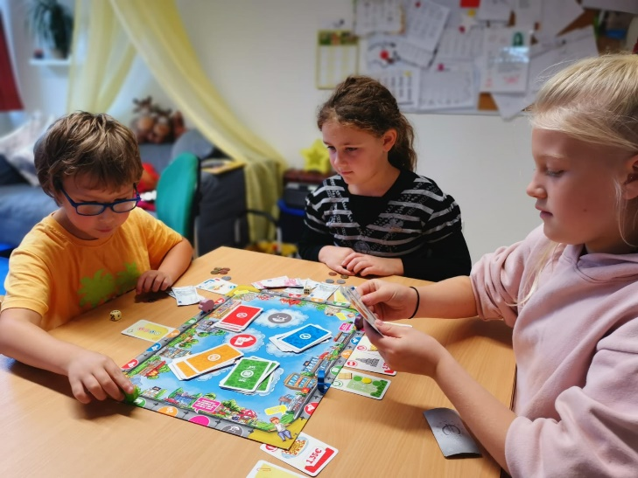
Bei der Gestaltung der Räume, Auswahl von Spielmaterialien und der Freizeitgestaltung haben die Kinder großes Mitspracherecht. Sie sind gleichwertige Partner in vielen Belangen.

Bei Angeboten während des Freispiels spielt Freiwilligkeit eine entscheidende Rolle. Die Kinder können selbstständig entscheiden, ob sie teilnehmen möchten oder nicht. Jedoch unterstützen wir die Kinder auch dahingehend, Neues kennenzulernen und auszuprobieren.

Bei Gesprächen und Angeboten, die wichtig für das Gruppengeschehen sind, ist eine Beteiligung aller Kinder erwünscht. So können die Kinder lernen (und werden darin unterstützt), Verantwortung für sich und die Gesamtgruppe zu übernehmen.

In den Ferien erarbeiten wir mit den Kindern Angebote zu Themen, die die Kinder vorher gewählt haben. Durch die aktive Beteiligung am Hortalltag lernen die Kinder Verantwortung für sich und die Gemeinschaft zu entwickeln.
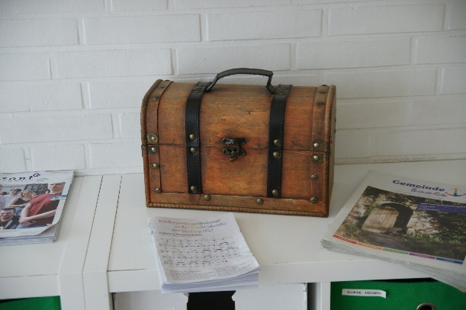
Um ihre Wünsche, Anliegen oder Vorschläge mitzuteilen, steht in unserer Gruppe eine Schatzkiste zur Verfügung. Hier können die Kinder schriftlich oder bildlich ihre Rückmeldung mitteilen.

Einmal in der Woche wird die Truhe geöffnet und der Inhalt mit den Kindern besprochen. Zusammen werden Lösungsmöglichkeiten für ihre Anliegen gesucht.

Der Tagesablauf
Der Tagesablauf im Hort:

ab 12.00 Uhr Ankunft der Kinder im Hort
anschließend Zeit für die Hausaufgaben
12.30 Uhr – 14.00 Uhr gleitendes gemeinsames Mittagessen*
13.00 Uhr – 15.00 Uhr Zeit für Hausaufgaben
anschließend Freispiel
15.00 Uhr – 16.00 Uhr gemeinsame Runde (gemeinsames Angebot)
16.00 Uhr Ende (freitags bis 15.00 Uhr)

* Kinder, die länger in der Schule sind, essen entsprechend später

Die Eingewöhnung
Einige Kinder, die unseren Hort besuchen, kennen ihn bereits aus ihrer Zeit im Kindergarten. Sie haben entweder Geschwister bei uns oder sind „Baschukis“ (BaldSchulkinder) aus der Einrichtung.
So haben sie die Räumlichkeiten bereits kennengelernt.

Für alle Kinder bieten wir, mit Absprache der Eltern, Schnuppernachmittage an. Kinder, die vom Kindergarten zu uns wechseln, haben Gelegenheit uns zu besuchen.
Kinder, die bereits in der Schule sind, können nach Schulschluss am Hort-Alltag teilnehmen.

Die Zusammenarbeit mit den Eltern
Die Elternarbeit ist ein wichtiger Bestandteil unserer Arbeit. Neben Tür- und Angelgesprächen beim Abholen der Kinder finden auch Einzelgespräche zwischen Eltern und Erzieherinnen statt.
Auch gemeinsame Elternabende unterstützen die gute Zusammenarbeit und machen einen Austausch möglich.

Besonders wichtig ist uns die Zusammenarbeit mit den Eltern im Hinblick auf die schulische Entwicklung des Kindes. Nur so können wir als Erziehungspartner das Kind individuell fördern und Stärken weiter ausbauen.
In Absprache mit den Eltern setzen wir uns auch mit den Schulen der Kinder in Verbindung.

Durch die verschiedenen Formen der Zusammenarbeit können die Eltern und Erzieherinnen wichtige, die Kinder betreffende, Informationen erhalten.

4. Kinderschutzkonzept

Einrichtungsbezogenes Schutzkonzept
gemäß §§ 45, 79a SGB VIII

für die Ev.- Luth. Kindertagesstätte Regenbogen
Preußenstraße 45A
26388 Wilhelmshaven

4.1 Einleitung
Wir, die evangelische Kindertagesstätte Regenbogen, gehören dem Verbund „Wachsen & Werden“ Trägerverbund, Familien, Kinder und Jugend im Ev.-luth. Kirchenkreis Friesland- Wilhelmshaven, an.

In unserer Einrichtung arbeiten 19 pädagogische Fachkräfte, die insgesamt 108 Kinder betreuen.

In enger Zusammenarbeit mit den umliegenden Berufsfachschulen bilden wir Fachkräfte aus.

Das Haus besteht aus einer Krippe, einem Hort, 3 Integrationsgruppen und einer Regelgruppe.

Mit diesem Schutzkonzept legen die Mitarbeitenden das Wohl der Kinder in ihrer Arbeit zugrunde und sehen dieses als verpflichtend an.

Bei der Gewinnung neuer Mitarbeiterinnen muss im Vorfeld gewährleistet werden, dass sich diese mit der Konzeption und dem Schutzkonzept identifizieren können. Somit haben beide Parteien eine Grundlage für eine entsprechende Entscheidung. Diese kann sich zu einem wichtigen Bestandteil für eine konstruktive Zusammenarbeit entwickeln.

Dazu haben wir Fragen zum Schutzkonzept für anstehende Bewerbungsgespräche erarbeitet.
Neue Mitarbeiterinnen werden von einer festgelegten Fachkraft des Hauses in der Einarbeitung unterstützt. Diese gewährleistet auch die Auseinandersetzung mit dem Schutzkonzept.

4.2 Rechtliche Grundlagen

Kinderschutzkultur

Kinderschutzkonzept

Verfahren bei Verdacht auf Kindeswohl- gefährdung
§8a SGB VIII
QE Evaluation
§79a SGB VIII
Sexual-pädagogisches Konzept
Beteiligungs- und Beschwerde- verfahren für Kinder
§45 SGB VIII

Ethikkodex / Selbstverpflichtung

UN-Kinderrechtskonvention
BGB
Bundeskinderschutzgesetz

Kurzes Statement zu den Kinderrechten
Kinder sind Träger eigener Rechte. Diese Rechte müssen von Ihnen nicht erworben oder verdient werden. Sie können von ihnen auch nicht abgelegt oder veräußert werden.
Sie stehen ihnen allein deshalb zu, weil sie Kinder sind!

Die Prinzipien des Kinderrechtsansatzes:

Universalität Alle Kinder sind hinsichtlich ihrer Rechte gleich

Unteilbarkeit Alle Rechte sind gleich wichtig und untrennbar
miteinander verbunden
Kinder als Rechtsträger Kinder sind Träger eigener Rechte

Erwachsene als Erwachsene sind Pflichtenträger und tragen die
Verantwortungsträger Verantwortung für die Umsetzung der Kinderrechte

4.3 Ethikkodex

Ethik ist ins Grenzenlose erweiterte Verantwortung für alles was lebt.
Albert Schweizer

Jedes Kind in Deutschland hat ein Recht auf körperliche, geistige und seelische Unversehrtheit. Die daraus resultierende Schutzpflicht, bzw. die Verantwortung für die Kinder, ist maßgebend für alle pädagogischen Fachkräfte in Kindertagesstätten.

Die Mitarbeiterinnen unseres Hauses arbeiten präventiv, um die Kinder vor Gewalt und anderen Gefährdungen zu schützen.
Wir setzen dafür gezielte Bildungsprogramme zur Förderung der sozialen und emotionalen Kompetenzen ein.

Die Mitarbeiterinnen unseres Hauses haben sich intensiv mit dem Ethikkodex beschäftigt.
Zur Erarbeitung von einheitlichen, pädagogischen Umgangsweisen haben wir zu vielen Themenbereichen das bekannte System einer Ampel angewendet.

Wir haben Themen aus dem täglichen Umgang, bzw. aus Alltagssituationen, mit allen Mitarbeiterinnen besprochen und in das Ampelverfahren eingepflegt (siehe Anhang)

Wir haben uns mit nicht annehmbarem Verhalten und Reaktionen beschäftigt und diese für das Team dokumentiert.
Diese Festlegungen und Vereinbarungen werden kontinuierlich auf ihre Durchführbarkeit hin reflektiert und ggf. erweitert.

Die getroffenen Vereinbarungen sind verpflichtend und müssen von jeder Mitarbeiterin unterschrieben werden. Allen Mitarbeiterinnen ist die Verfahrensweise bei Fehlverhalten und groben Verstößen bekannt.
Wir nehmen uns in den Dienstbesprechungen die Zeit, unseren Ethikkodex auch weiterhin zu hinterfragen.

Prävention:
Die Auseinandersetzung mit dem Ethikkodex und dem erarbeiteten Schutzkonzept verändert bei der konsequenten Berücksichtigung in der pädagogischen Arbeit unsere Planungen, Handlungen und Reaktionen auf lange Sicht.
Durch einen dadurch bewirkten veränderten Blick auf den Menschen und die Persönlichkeitsstärkung des Kindes entwickelt sich ganz automatisch eine präventive Erziehung.
Wir beobachten und begleiten die Kinder in ihrer Entwicklung und führen je nach Bedarf gezielte Angebote und Projekte zur Prävention durch.

4.4 Beteiligungs- und Beschwerdeverfahren

Die Aufgabe der Umgebung ist nicht, das Kind zu formen, sondern ihm zu erlauben, sich zu offenbaren.
Maria Montessori

Alle Mitarbeiterinnen verfügen über ein Bewusstsein für das rechtliche verankerte Beteiligungs- und Beschwerdeverfahren.

Wir verwenden den Begriff „Rückmeldeverfahren“ anstelle von „Beschwerdeverfahren“ in Bezug auf die Eltern. Wir sehen diesen als neutral an und geben damit Raum für Positives, als auch für Negatives. Wir möchten zu einer
konstruktiven Zusammenarbeit einladen und dabei alle emotionalen Befindlichkeiten berücksichtigen.
Aus diesem Gefühl der Sicherheit heraus kann es gelingen, dass sich alle, ihren Möglichkeiten entsprechend, an Entscheidungsprozessen beteiligen.

Eine unzufriedene Grundstimmung oder eine negative Rückmeldung ist manchmal auch durch nonverbale Signale sichtbar. Diese Botschaften werden sensibel und wertschätzend von den Fachkräften wahrgenommen.

Für uns ist es wichtig, diese Form von Mitteilungen als Kommunikationsangebot zu sehen. Sie ermöglichen uns eine konstruktive Sichtweise, in der wir gemeinsam Entscheidungen treffen und Lösungen entwickeln können.

Durch diese gemeinschaftlichen Prozesse kann unter anderem eine positive Erziehungspartnerschaft mit den Eltern verstärkt werden.

Rückmeldungen, Wünsche und Gefühle der Kinder werden wahrgenommen, angehört, angenommen, wertgeschätzt und besprochen.
Wir möchten diese zum Anlass für Entscheidungs- oder Beteiligungsprozesse nehmen. Die Rückmeldung von Kindern als Bereicherung zu sehen und Respekt gegenüber den Empfindungen der Kinder zu zeigen ist eine wichtige Grundhaltung der Fachkraft.
Deshalb gelten für uns zwei wichtige Aussagen:

- In unserem Kopf beginnt die Haltung zur Partizipation
- In Aushandlungs- und Entscheidungsprozessen sind Kinder und Fachkräfte gleichwertige Partner

Wir möchten viele Methoden zur Mitwirkung und zum Umgang mit Beschwerden entwickeln und für unser Haus ausprobieren.
Diese Methoden sollen sich an den Kompetenzen und Fähigkeiten der Kinder orientieren und im Austausch miteinander reflektiert und erweitert werden.
Dem Kind wird grundsätzlich eine Autonomie und Mündigkeit unterstellt. Diese können durch vielseitige Erfahrungs- und Erprobungsmöglichkeiten weiterentwickelt werden.
Initiative, Verantwortung und Meinungsfreiheit werden dabei erprobt.

Wir bieten sowohl den Kindern, als auch den Eltern Instrumente zur Umsetzung von Beteiligung und Beschwerde an.

Die Umsetzung von Beteiligung und Beschwerde bei den Kindern:
Bei den Kindern sind es regelmäßige Morgen- und Gesprächskreise, die auch für Abstimmungsverfahren genutzt werden können.
Einige Beispiele dazu:

- Entscheidungsfindung, Prozess der Abstimmung für Neuanschaffungen
- Mitgestaltung bei Veränderungen im Raum z.B. Funktionsecken in den Gruppen.
- Mitgestaltung bei der Abschiedsfeier der Baschukis (Baldschulkinder).
- Beschwerde-Tag (einmal wöchentlich).
- Alle Kinder bestimmen über ihre Nahrungsaufnahme selbst. Die Mitarbeiterinnen geben nur Motivation zum Probieren und zum Essen, üben aber keinen Zwang aus.
- Wir hängen täglich den Speisenplan bebildert aus, so werden die Kinder darüber informiert bzw. miteinbezogen.
- Wir öffnen den Geräteschuppen für eine freie Auswahl der Spielmaterialien.
Diese Umgehensweise wird mit den Kindern thematisiert und geübt, wie auch das gemeinsame Aufräumen aller Gerätschaften.
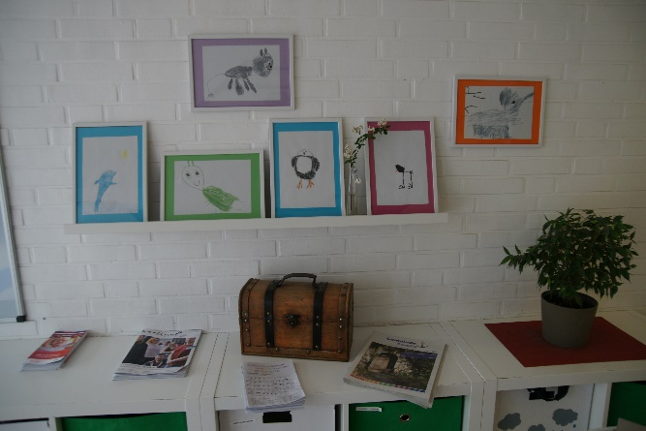
Der Beschwerde-Tag für die Kinder wird in den Gruppen auf verschiedene Weisen ein- und durchgeführt. Jede Gruppe berücksichtigt dabei die individuellen Möglichkeiten ihrer Kinder.
Alle Gruppen setzen eine gleiche Schatzkiste ein, um die Beschwerden sammeln zu können. Diese soll die positive Bedeutung einer Beschwerde oder eines Anliegens darstellen. Auch möchten wir den Kindern zeigen, dass wir sie ernst nehmen und sie von uns wertgeschätzt werden. So können sie erfahren, dass aus einer Beschwerde eine positive Veränderung entstehen kann.

Die Umsetzung von Beteiligung und Beschwerde bei Eltern:
Die Eltern finden die Möglichkeit der aktiven Teilhabe über das direkte Gespräch, über die Unterstützung einer gewählten Elternvertreterin oder Elternvertreter, ggf. über Elternstammtische, Elternabende oder über die Elternvertreter-Sitzung.
Auch Ideen, Wünsche und Beschwerden können über diese Wege geäußert werden. Des Weiteren bieten wir ein Rückmeldeformular für die Eltern an.

Das Rückmeldeformular befindet sich zur freien Verfügung im Eingangsbereich. Die Formulare können nach der Verwendung in eine dafür vorgesehene Schatzkiste gelegt werden. Diese soll symbolisch den bekannten Briefkasten ersetzen.
Für den Umgang mit Rückmeldungen haben wir ein abgesprochenes Verfahren.
Anonyme Rückmeldungen können durch Elternbriefe oder durch die Elternvertreterinnen zurückgemeldet werden.

Uns ist die Bedeutung von Beschwerden/ Rückmeldungen als Nutzen für die Zusammenarbeit mit den Eltern bewusst.
- durch die Rückmeldungen bekommen wir ein Feedback von den Familien
- durch die Rückmeldungen können wir unsere eigene Arbeit reflektieren
- durch die Rückmeldung können wir unsere Arbeit verbessern und optimieren
- die Rückmeldung kann zur Erhaltung einer Zufriedenheit der Familie beitragen

Der Umgang mit Rückmeldungen

- Ruhe bewahren
- sich für die Rückmeldung bedanken
- die Eltern mit der Beschwerde nicht allein lassen
- die Eltern informieren, wie wir mit der Beschwerde umgehen
- Verständnis für die Kritik aufbringen, jede Beschwerde dokumentieren
- die Leitung informieren und ggf. den Träger hinzuziehen
- nachdem das Anliegen geklärt wurde, sollte ein Gespräch erfolgen

4.5 Sexualpädagogisches Konzept
Innerhalb unserer Einrichtung ist uns die große Bedeutung und Wichtigkeit dieses Themas bewusst.
Um dieser komplexen und sehr sensiblen Aufgabe einer inhaltlichen Festschreibung nachkommen zu können, greifen wir ggf. auch auf eine fachliche Unterstützung von Externen zurück.
Ein Konzept für die tägliche Arbeit mit Kindern zum Thema Sexualität wird innerhalb des Teams mit viel Sensibilität und Zeit bearbeitet.
Eine Auflistung der möglichen Themenschwerpunkte wurde bereits erarbeitet. Zur weiteren Auseinandersetzung mit diesem Thema haben wir Literatur angeschafft,
Fachtexte gelesen und Kontakt zur Beratungsstelle Pro Familia in Oldenburg aufgenommen.

Eine Teamfortbildung durch Herrn Glatzel (Pro Familia) ist angedacht.
Das Team befindet sich in einem Prozess der Auseinandersetzung zur Festschreibung von einzelnen Verhaltens- und Umgangsweisen zu diesem Thema. Diese sind durch fundierte, fachliche Aussagen untermauert.
Einleitend übernehmen wir die Aussagen von Herrn Jörg Maywald aus dem Fachbuch: „Sexualpädagogik in der Kita“, da sie uns in ihrer Bedeutsamkeit und in ihrer Verständlichkeit sehr aussagekräftig und schlüssig erscheinen.

Kinder zeigen vor allem eine körperlich-sinnliche Wahrnehmung. Körperliches und psychosexuelles Wohlbefinden stellt eine Voraussetzung für seelische Gesundheit dar.

Darüber hinaus ist dieses Wohlbefinden die Grundlage für viele Bildungsprozesse. Kinder, die bei der Entwicklung vertrauensvoller Beziehungen und eines positiven Körperbildes gestärkt und unterstützt werden, sind besser vor Übergriffen und Missbrauch geschützt.
Umgekehrt können Kinder, deren Schutz gewahrt ist, ungezwungener ihren Körper entdecken, liebevolle und sichere Beziehungen eingehen und Antworten auf ihre Fragen zu Körperentwicklung und Sexualität bekommen.

Abbildung Jörg Maywald

Des Weiteren unterteilt Jörg Maywald die Fachstandards für eine ganzheitliche Sexualaufklärung und sexuelle Bildung in 7 Grundsätze.

Diese Grundsätze beinhalten:

- Eine altersgerechte Sexualaufklärung, die den Entwicklungs- und Wissensstand, kulturelle, soziale und genderspezifische Gegebenheiten berücksichtigt.
- Eine Sexualaufklärung, die sich an den Menschenrechten orientiert.
- Eine Sexualaufklärung, die ein ganzheitliches Konzept des Wohlbefindens und der Gesundheit einschließt.
- Eine Sexualaufklärung, die sich an der Gleichstellung der Geschlechter, an Selbstbestimmung und Anerkennung der Vielfalt orientiert.
- Die Sexualaufklärung beginnt mit der Geburt.
- Eine Sexualaufklärung kann Menschen und Gemeinschaften zu einem respektvollen Umgang miteinander befähigen.
- Die Sexualaufklärung basiert auf wissenschaftlich, korrekten Informationen.

Basierend auf diesen Grundsätzen enthalten die Standards für die Sexualaufklärung eine Reihe von Zielsetzungen.

Bei der Sexualaufklärung ist Gender-Mainstreaming in Kitas zu beachten. Nach dem Bundesministerium für Familie, Senioren, Frauen und Jugend bedeutet Gender-Mainstreaming, dass bei allen gesellschaftlichen Vorhaben, die unterschiedlichen Lebenssituationen und Interessen von Frauen und Männern von vornherein und regelmäßig zu berücksichtigen sind, da es keine geschlechtsneutrale Wirklichkeit gibt.
Gender-Mainstreaming in Kitas umfasst folgende Punkte:
- Auseinandersetzung der Mitarbeitenden und auch im Team mit der eigenen Entwicklung und Haltung als Frau bzw. als Mann.
- Unterstützung der Kinder bei ihrer Suche nach einem Verständnis des eigenen und des anderen Geschlechts.
- Einbeziehung der Eltern in den gemeinsamen Lernprozess.
- Anstreben einer geschlechtersensiblen Pädagogik.
- Qualitätsentwicklung und –Sicherung durch den Träger.
- Vermittlung einer geschlechtersensiblen Pädagogik und des Gender-Mainstreamings in den Aus- und Fortbildungen.

4.6 Verfahren bei Verdacht auf Kindeswohlgefährdung

Bei Verdacht auf Kindeswohlgefährdung tritt das Verfahren zum Schutz der Kinder nach SGB 8a in Kraft.
Die Mitarbeiterinnen haben die Entwicklung und das Wohl der ihnen anvertrauten Kinder im Blick und befinden sich darüber im fachlichen Austausch.
Bei Verdacht auf Kindeswohlgefährdung tritt das bekannte Verfahren in Kraft.

Nachdem die Auffälligkeiten im Team und mit der Leitung thematisiert wurden, findet eine chronologische Dokumentation dazu statt.
Diese bietet die Grundlage für das weitere Vorgehen. Ggf. wird die insoweit erfahrene Fachkraft zur Einschätzung des Kindeswohls hinzugezogen.
Daraus können sich weitere Maßnahmen ergeben.
Die Erziehungsberechtigten werden zu einem geeigneten Zeitpunkt informiert und eingebunden.

4.7 Verpflichtung zur Einhaltung des Schutzkonzeptes

Jede Mitarbeiterin verpflichtet sich in der Selbstverpflichtungserklärung alle
Grundsätze des ethischen Konzeptes einzuhalten.

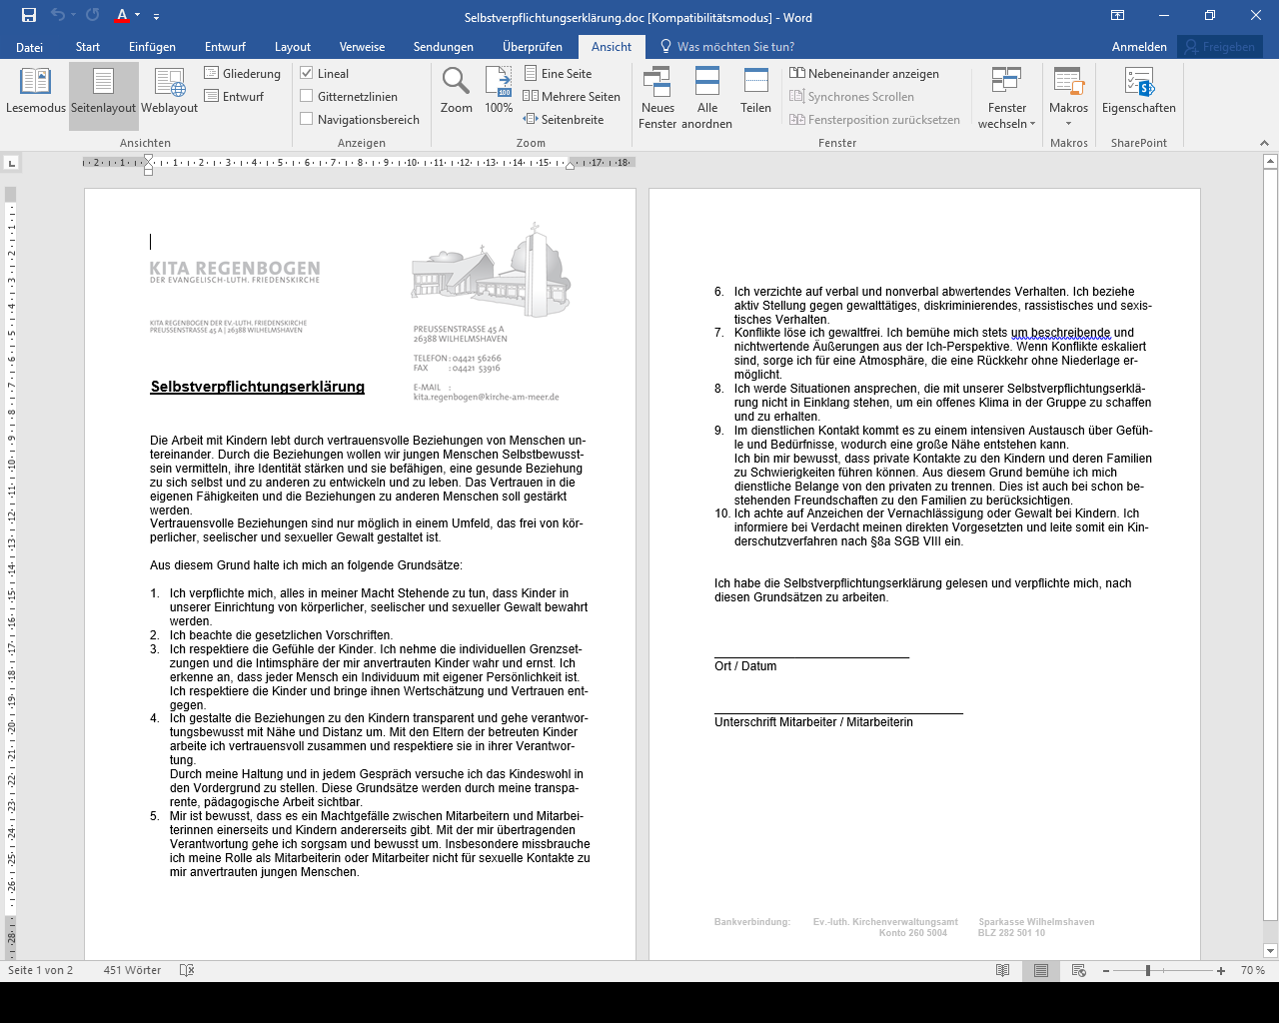

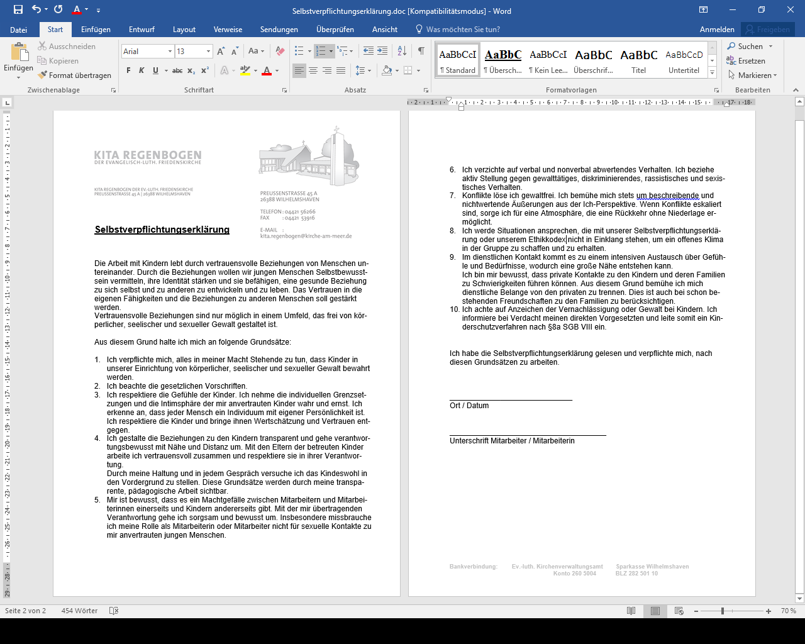

5. Qualitätsentwicklung Evaluation
Wir arbeiten nach dem Qualitätshandbuch zur Qualitätsentwicklung in den Kindergärten der Ev.-Lutherischen Kirche in Oldenburg.

Die Mitarbeiterinnen des Hauses führen einmal im Jahr eine Selbstbewertung zur Qualitätsentwicklung durch.
Die Ergebnisse werden durch schriftliche Nachweise dokumentiert.

Die Qualität wird regelmäßig in Dienstbesprechungen reflektiert und ggf. zu gewissen Themenschwerpunkten in Fortbildungen und Fachberatungen erweitert.

6.Umgang mit einer Pandemie
Situationen, wie bei der Corona Pandemie, erfordern ein besonderes Umgehen mit den Kindern, deren Familien und den Mitarbeiterinnen.
Wir als Mitarbeiterinnen haben durch die erlebte Zeit erfahren können, von welcher Bedeutung die Transparenz von Maßnahmen und Entscheidungen für alle Beteiligten ist.
Die Schwere der Pandemie (Inzidenzzahlen) wird für die Kindertagesstätten in verschiedenen Szenarien eingestuft. Dadurch verändern sich die Vorgaben von der Regierung und des Landes.

Die Kindertagesstätten sind an diese Vorgaben gebunden und dazu aufgefordert, diese umzusetzen.
Die sich ständig erneuernden Bestimmungen und Regeln mussten für alle verständlich erklärt und besprochen werden. Dafür wurden vielseitige Wege gefunden, z.B. ein extra angefertigter Flyer zu den Verhaltensweisen und Vorsichtsmaßnahmen in der Pandemie oder auch die Einführung der Kita-Info-App für einen kontaktlosen Austausch von Informationen.

Ein sensibler Umgang mit den auftretenden Fragen, Ängsten und Unsicherheiten ist dabei von großer Bedeutung. Die uns sehr wichtige Zusammenarbeit mit den Eltern und Erziehungsberechtigten erfordern ein hohes Maß an Flexibilität von allen Beteiligten.

Die Kinder benötigen sowohl Aufklärung, Information und Erklärung für die Veränderungen, aber auch einen besonderen Blick für ihre Lebenssituation und ihre Emotionen.

7. Zusammenarbeit
Wir legen großen Wert auf die Zusammenarbeit. Hierbei unterscheiden wir die Punkte Zusammenarbeit mit den Familien, im Team, der Gemeinde und anderen Netzwerkpartnern oder Institutionen.

7.1 Zusammenarbeit mit Familien
Die Familien sind Experten ihrer Kinder, sie sind uns als Erziehungspartner wichtig. Um Ihnen einen positiven Start in unserer Kindertagestätte zu ermöglichen, arbeiten wir in Anlehnung an das Berliner Eingewöhnungsmodell.
Die Entwicklung der uns anvertrauten Kinder wird von uns kontinuierlich begleitet und unterstützt. Wir bieten für die Darstellung unserer Arbeit Raum und Zeit und gestalten diese anschaulich.
Mit den Familien sind wir im Gespräch und ermöglichen vielfältige Formen des Austausches. Das tägliche Bringen und Abholen der Kinder gibt Gelegenheit für Tür- und Angelgespräche mit dem Ziel, wichtige Informationen auszutauschen.
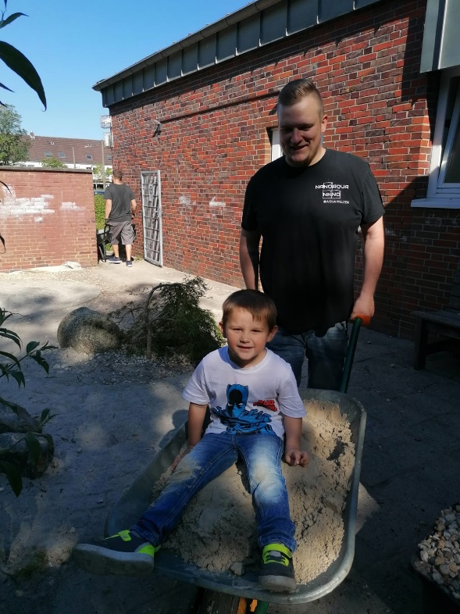
Um Ereignisse zu erfahren, die das Kind in den jeweiligen Lebensfeldern erlebt hat und um dem Kind zu signalisieren, dass es keine Brüche gibt zwischen Elternhaus und Einrichtung.
Bausteine unserer Elternarbeit sind z.B. auch Kennenlerngespräche, Entwicklungsgespräche oder auch der Austausch über Pinnwände, Elternbriefe und die Kita-Info-App.

Im Laufe des Kindergartenjahres finden verschiedene Veranstaltungen, wie z.B. Kindergartengottesdienste, Ausflüge, Elternnachmittage oder –abende und besondere Feste und Feierlichkeiten statt.

Im Herbst werden die Elternvertreter für das jeweilige Kindergartenjahr von den Eltern gewählt. Regelmäßigen Treffen der Elternvertreter zusammen mit der Leitung dienen zum Informationsaustausch, zur Planung und für Fragen und Diskussionen. Die Elternvertreter informieren die Eltern über Beschlüsse bzw. Veränderungen aus diesem Treffen, in einem angemessenen Rahmen und Umfang. Das Team sieht die engagierten Elternvertreter als große Unterstützung bei gemeinsamen Vorhaben an.

Der jährlich gewählte Elternbeirat vertritt die Interessen der Eltern über fachliche und organisatorische Belange für das ganze Haus. Bei Bedarf finden Elternversammlungen statt, um sich über dringende Themen, Probleme und Lösungen auszutauschen.

Besonderen Wert legen wir auf die Beratung und Unterstützung „unserer“ Familien. In Ausnahmefällen bieten wir eine Begleitung zu verschiedenen Institutionen an.
Unsere Kita ist vernetzt mit vielen externen Einrichtungen und Diensten. Auf fachlicher Ebene gibt es regelmäßigen Austausch mit anderen Kindertageseinrichtungen.
Bei allen Formen des Informationsaustausches unterliegen wir der Schweigepflicht, ggf. bitten wir um eine Schweigepflichtsentbindung.

7.2 Zusammenarbeit im Team
Unser Team trifft sich jeden Dienstag zu einer Dienstbesprechung. Hier werden Belange der letzten Zeit, aktuelle Themen, Ideen und deren Umsetzung oder auch
andere organisatorische und pädagogische Themen besprochen.

In die Planungen für Feste, Elternabende, Gottesdienste, Projekte und deren Aufgabenverteilung sind alle Mitarbeiterinnen eingebunden.
Hilfreich ist dieses Treffen auch für Fallbesprechungen, dabei ist guter Rat von allen Mitarbeiterinnen sehr wertvoll.
Fortbildungen ermöglichen es uns, unser Wissen und unsere Erfahrungen ständig zu reflektieren und zu erweitern. Hier können spezielle Kenntnisse für die Arbeit mit Kindern erworben, neue Anregungen gefunden und Stärken ausgebaut werden.
Dies schafft eine gute Voraussetzung für eine gelungene pädagogische Kindergartenarbeit.
An maximal 2 Teamtagen im Jahr ist unsere Einrichtung geschlossen. Diese Zeit nutzen wir, um hausinterne Themen zu entwickeln, zu verfolgen und festzuschreiben.

Uns Mitarbeiterinnen stehen festgesetzte Zeiten für die Vorbereitung unserer Arbeit zur Verfügung. Diese Verfügungszeit nutzen wir vorrangig für z.B. Elterngespräche, Projektvorbereitungen, Berichte schreiben oder auch Dokumentationen.
Fachberatungen geben uns die Möglichkeit zur Reflexion. Durch den Austausch mit externen Fachberatern können neue Wege gefunden und Hilfestellungen gegeben werden.

Als Einzelperson oder auch im Gruppenteam nutzen wir Supervisionen. Diese unterstützen uns in lösungsförderlichen Teamentwicklungsprozessen.

Für arbeitsrechtliche Fragen stehen den Mitarbeitenden, neben der Einrichtungsleitung, der Träger, die Regionale Dienststelle Friesland-Wilhelmshaven und die MAV zur Verfügung.
7.3 Zusammenarbeit mit der Kirchengemeinde

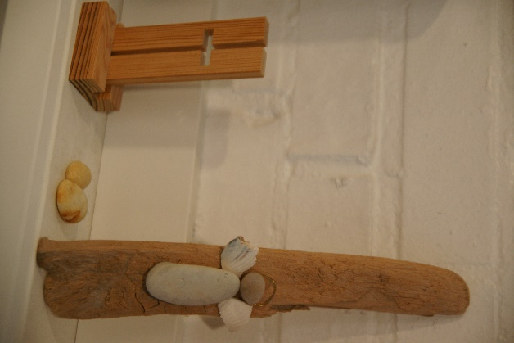
Unsere Kirchengemeinde ist ein Ort der Begegnung unterschiedlicher Generationen und Kulturen.
Wir, als Kita Regenbogen, sind ein Teil dieser Kirchengemeinde und stets im Austausch. Dem Kirchenjahr angeglichen finden regelmäßig, von der Kita und dem Kindergartenpfarrer geplante lebhafte Gottesdienste statt. Gemeinsame Feste und Aktivitäten tragen zu einem generationsübergreifenden Miteinander bei.
Unsere religionspädagogische Arbeit wird durch unseren Pfarrer begleitet.

7.4 Unsere Netzwerkpartner

Stadt Wilhelmshaven
- Jugendamt
- Gesundheitsamt
- Sozialamt (Eingliederungshilfe)
- Umweltamt
- Migrationsbüro (Dolmetscher)

Städtische und kirchliche Institutionen
- Beratungsstellen
- Wilhelmshavener Kinderhilfe (WiKi)
- Lebenshilfe
- Autismus Zentrum
- Sprachheilzentrum

Fachliche Unterstützung in Bezug auf Familien
- Therapeuten
- Fachärzte
- Kinderärzte
- Sozialpädiatrisches Zentrum (SPZ)
- Familienzentrum Nord (Elterncafé, Sozialraumforumtreffen)

Übergang von Kita zur Schule
- Grundschulen (insbesondere Finkenburg, Rüstersiel und Voslapp)
- Kooperationsgruppe Nord
Fachliche Unterstützung für die Mitarbeiter
- Fachberatung Psychotherapeutische Praxis Michael Rohmann
- Fachberatung Beratungszentrum für Kinder, Jugendliche und Eltern
- Supervision
- Fortbildungen (Land Niedersachsen)
- KiGa AG
- Treffen auf Leitungsebene

Partner in Bezug auf Projektarbeit
- Sprachkoordination (Land Niedersachsen)
- Sportvereine
- Tanzschule
- Musikschule
- Regionales Umweltzentrum (RUZ)
- Freiwilligenagentur

Ausbildung und Orientierung
- Berufsbildende Schulen
- Diakonie (FSJ)
- Weiterführende Schulen (Praktikanten)

Weitere Partner
- ChaKA (Chancen für Kinder im Alltag)
- Wilhelmshavener Zeitung

Fachstelle Kindergartenarbeit
Von der Fachstelle Kindergartenarbeit der Ev. – Luth. Kirche in Oldenburg erhalten wir fachliche Unterstützung in allen Bereichen.

8. Anhang zu 4.3 Ethikkodex

Grundhaltung der Erzieherin / des Erziehers

Diese Verhaltensweisen sind abzulehnen, da sie die Kinder in ihrer Entwicklung negativ beeinträchtigen. Sie sind verunsichernd, zeigen keinerlei Wertschätzung und können langfristig zu einer Kindeswohlgefährdung führen:

- sozialer Ausschluss
- Auslachen, Schadenfreude
- lächerliche, ironische Sprüche
- autoritäres Erwachsenenverhalten
- Vertrauen brechen, zwingen
- nicht ausreden lassen
- Angst machen, vorführen
- permanente, unkontrollierte Veränderung der Regeln, keine Regeln festlegen, Nichteinhaltung von Regeln
- bewusste Aufsichtspflichtverletzung
- Überforderung
- Stigmatisierung
- ständiges Belohnen und Loben- unangebracht
- bewusstes Wegschauen
- Schimpfen und Anschreien
- laute körperliche Anspannung mit Aggressionen
- unsicheres, unklares Handeln bzw. unklare Haltung
- herabsetzend über Kinder und Eltern sprechen
- Fotos ins Internet stellen
- Bewusstes Anlügen
Körperliche Verhaltensweisen:
- Schubsen
- Kneifen
- Intim anfassen
- Intimsphäre missachten
- Schlagen
- Fesseln
- Einsperren
- Isolieren
- Schütteln
- Verletzen
- Fest anfassen, am Arm ziehen
- Misshandeln
- Küssen / auf Wunsch des Erwachsenen auf den Schoß setzen
Anhang zu 4.3 Ethikkodex

Das Ampelverfahren

Offenheit und Transparenz sollten vom gesamten Team angestrebt werden

Verhalten und Reaktionen auf Fehlverhalten
(bei körperlicher Gewalt -- Kind zu sich selber, Kind zu anderen Kindern oder Kind zum Erwachsenen--, bei aggressiven Verhalten, beim Weglaufen oder nicht herkommen wollen --z.B. draußen auf dem Außengelände)
Verbale Ausbrüche und körperliches Reglementieren, wie Tragen, Ziehen, Schieben und Festhalten sind grundsätzlich ein Tabu.
Ein liebevolles, wertschätzendes Tragen von Kindern ist in vielen Situationen nicht zu umgehen, besonders im Krippenbereich.
In Gefahrensituationen, oder um das Kind vor sich selber zu schützen, lässt sich ein körperliches Agieren oft nicht vermeiden.
Wir bemühen uns immer die Konflikte verbal zu lösen. Dabei gehen wir wertschätzend und individuell auf die Kinder ein.

Verhalten und Reaktionen bei Kindern mit herausforderndem Verhalten
(Stören, Schreien, Kaputtmachen, Gegenstände werfen, Provozieren, Schlagen. etc.)
Kind anschreien, vor die Tür setzen, zur Leitung bringen, in den Nebenraum setzen oder allein lassen sind tabu.
Wir versuchen innerhalb des Gruppenraumes eine kurze Distanz zum Kind zu schaffen z.B. das Kind wird aus der Situation geholt und woanders hingesetzt.
Gespräch mit dem Kind, Verhalten besprechen, Alternativen aufzeigen, Konsequenzen besprechen, auf die Gefühle des Kindes eingehen.
Wir versuchen, das Kind aus der Reizdichte der Gruppe zu nehmen, bieten falls möglich eine kurze Einzelbetreuung an oder versuchen Ruheoasen zu schaffen. Je nach Situation bieten wir dem Kind das Ausleben seines Bewegungsdranges an.
Wenn alle pädagogischen Maßnahmen und Angebote nicht greifen, lassen wir das Kind von seinen Eltern abholen. Das Kind kann so zu Hause wieder zur Ruhe kommen und sich von der Reizdichte des Kindergartens erholen. Wir klären die Eltern dahingehend auf, dass diese Situation nicht als Strafe zu verstehen ist.
Innerhalb der Kindertagesstätte fehlen uns häufig die Räume und Möglichkeiten, dem Kind eine Ruhe Oase zu schaffen. Eine langfristige Einzelbetreuung ist auch nur sehr schwer zu organisieren.

Gespräche über die Kinder
Bewerten, Urteilen, Vergleichen und Bloßstellen sind tabu.
Mögliches Fehlverhalten wird von uns im Nachhinein erklärt, besprochen oder auch entschuldigt.
Informationsaustausch möglichst außer Reichweite des Kindes oder schriftliche Dokumentation.
Positive Rückmeldungen geben wir einzelnen Kindern oder auch Teilgruppen unter Berücksichtigung der Gefühlslage aller Kinder. Wir reden mit dem Kind und beziehen es mit ein.

Umgang mit eigenen Stresssituationen, Emotionen und Belastungen

Anschreien, auf den Tisch hauen, Festhalten, schnelle ruckartige Bewegungen, bedrohliche Körperhaltung (auch Mimik und Gestik) sind tabu.
Bevor eine Stresssituation zu eskalieren droht, versuchen wir eine neue Situation zu schaffen. Auch über die Kinder hinweg. Die neue Situation kann dann auch vom geplanten Gruppengeschehen abweichen. Dazu bedarf es der Akzeptanz der Kolleginnen.
Bei erhöhtem Stresspegel versuchen wir uns durch verschiedene Techniken zu beruhigen (unter Absprache kurz den Raum verlassen, tief durchatmen und evtl. zählen, frische Luft schnappen usw.)
Wir versuchen unsere Gefühle oder unsere Belastung transparent zu machen. Beispiel: Ich kann den Lärm gerade gar nicht aushalten, ich muss mal eben Ruhe haben.
Rund um das Thema Essen
Essen soll Spaß machen!
Probieren:
Alle Kinder werden zum Probieren aufgefordert. Es hat keine Konsequenz, wenn das Kind nicht probiert.
Individuelle Ansprache.
Wertfreier Umgang, einmalige Aufforderung muss reichen.
Tisch decken:
In den Gruppen bestehen unterschiedliche Regeln.
- Jedes Kind holt sich sein Geschirr.
- Die Tische werden von den Erwachsenen eingedeckt.
- Die Tische werden auch zum Teil von den Kindern eingedeckt.

Sitzplätze:
Es bestehen gruppeninterne Regelungen.
- Feste Plätze, Tausch mit Absprache
- Freie Platzauswahl
- Unterschiedliche Handhabung, je nach Kind

Essen aufnehmen:
Die Kinder sollen sich möglichst selbstständig das Essen aufnehmen.
- Wir achten individuell auf die Portionen.
- Wir bemühen uns auf das richtige Maß einzugehen.
- Wir stoppen bei zu viel oder wir motivieren bei zu wenig.
Wenn es Nudeln zum Mittagessen gibt, sind die Schüsseln zu klein. Damit jedes Kind etwas bekommen kann, verteilen wir die Nudeln. Auf die kleinen Wagen passen oft auch keine anderen Schüsseln.

Aufessen / Austrinken:
Wir versuchen zu motivieren, akzeptieren aber ein Nein.
Frühstück:
Wir fordern die Kinder auf, innerhalb der vorgegebenen Zeit zum Frühstück zu gehen. Wir versuchen sie zu motivieren.
Die Kinder haben eine freie Zeitauswahl, ab 9.15 Uhr ist es Pflicht. Es soll wenigstens etwas getrunken werden.
Kinder, die sich absolut verweigern, zwingen wir nicht.
Toilettengang während des Essens ist erlaubt, auch wenn wir an der Tatsache zweifeln, dass das Kind auch wirklich muss.

Rund um das Thema Hygiene
Mundgesundheitspflege:
Wir putzen nach dem Frühstück und dem Mittagessen die Zähne. Dabei unterstützen wir die Selbstständigkeit der Kinder und begleiten sie je nach Bedarf. Das Säubern der Hygieneartikel (Becher und Zahnbürste) und die Erneuerung von Zahnbürste haben wir im Blick. Die Kinder werden zum regelmäßigem Zähneputzen motiviert. Die Kinder üben nach der KAI-Methode zu putzen, die ihnen einmal im Jahr durch den zahnmedizinischen Dienst vermittelt wird. Innerhalb der Gruppe wird diese Methode regelmäßig veranschaulicht.
Das Ausüben von Druck und Zwang ist nicht erlaubt, wie auch das eigene Eingreifen in die Ausübung des Zähneputzens nicht in Ordnung ist.

Sauberkeitserziehung:
Für das Wickeln der Kinder haben wir feste Rituale. Es gibt abgesprochene Zeiten. Wir bemühen uns wertfrei mit den Kindern umzugehen, auch wenn sie schon älter sind.
Aussagen, wie „du stinkst“ oder „wer stinkt hier so“ sind nicht in Ordnung.
Bei Bedarf muss auch außerhalb der Wickelzeit gewickelt werden, zum Wohle des Kindes und auch zum Wohlbefinden der Anderen.
Bei Verweigerung muss eine Absprache mit den Eltern stattfinden.
Das Kind benötigt im Kindergarten ausreichend Wechselwäsche. Das ist Aufgabe und Pflicht der Eltern. Oftmals gibt es Probleme, da das Kind keine fremde Wäsche will oder es auch im Kindergarten keine Wechselwäsche mehr gibt.
Körperkontakt
Über Anfassen, Trösten lassen, Berührungen, Umarmungen, körperliche Gesten und auf dem Schoß sitzen entscheidet das Kind.
Bei Bedarf (z.B. beim Trösten) muss der Erwachsene das Kind um Erlaubnis fragen.
Ausnahmen sind möglich, wenn das Kind verletzt ist oder sich in Gefahr befindet.

Hausregeln

Hausregeln für die Kinder (bestehende Regeln):
- Kinder melden sich an und ab
- wir achten auf die Körperhygiene der Kinder (Hände waschen, Zähneputzen, Toilettengang, Wickeln etc.)
- Stopp heißt Stopp
- wir achten auf den Umgang miteinander –Achtsamkeit-
- wir achten auf die Tischkultur
- wir achten auf die Umwelt
- wir achten auf den sogenannten Umgang mit Gegenständen
- wir achten auf den sogenannten Umgang mit dem Mobiliar und den Gegebenheiten unserer Einrichtung
- wir achten auf ein angemessenes Spielzeug
Es gibt dabei gruppeninterne und individuelle Umgangsformen mit dem Einsatz von mitgebrachtem Spielzeug.

Sexualerziehung
Allgemeine Aussagen und unsere Vorgehensweisen:
Die kindliche Sexualität beginnt schon als Säugling und ist ein Bestandteil der gesunden Entwicklung des Kindes. In den ersten Lebensjahren stehen die Bedürfnisse nach Geborgenheit, Zärtlichkeit und Nähe, sowie die Lust am eigenen Körper im Vordergrund. Die Kinder entwickeln ein gutes Körpergefühl mit altersspezifischen und individuellen Bedürfnissen. Die Kinder haben Freude und Lust daran, sich und ihren Körper zu erkunden und sich als Junge oder Mädchen zu entdecken.
(Siehe Kopien in den Arbeitshilfen aus dem Fachbuch „Sexualpädagogik in der Kita“ von Jörg Maywald zu dem Thema Psychosexuelle Entwicklungsphasen)
Wir vermitteln den Kindern einen respektvollen Umgang untereinander, in dem die Körper- und Schamgrenzen der anderen geachtet werden.
Wir begleiten die Kinder auf ihrem Weg, Freundschaften zu knüpfen und zu vertiefen.
In diesem Bereich erleben die Kinder verschiedene Emotionen, bei deren Verarbeitung sie oftmals unsere Unterstützung benötigen.
Wir nehmen aufkommende Gefühle wie Zuneigung, Eifersucht, Ablehnung, Abneigung und Ausgrenzung ernst und versuchen, die auf verschiedene Weise zu bearbeiten. Wir führen dazu gezielte und angeleitete Rollenspiele oder auch Puppenspiele durch, um aufkommende Konflikte klären zu können.
Wir geben den Kindern die Möglichkeit, Rollenspiele wie „Vater-Mutter-Kind“ oder andere Familienarten oder auch „Doktorspiele“ im Freispiel ausleben zu können.
Rollenspiele ermöglichen dem Kind, die Erfahrungen aus seinem direkten Umfeld, wie auch Einflüsse aus dem medialen Bereich, spielerisch zu verarbeiten und umzusetzen!
Die Kinder bestimmen selbst über die Nähe und Distanz zu anderen Menschen. Die Kinder erlernen im Nähe und Distanzverhalten ihr eigenes Schamgefühl.
Wir gehen individuell und dem Alter entsprechend auf die Fragen, Beobachtungen und Hinweise der Kinder ein und verwenden bei der Aufklärung die offiziellen Begrifflichkeiten.
Der Umgang mit diesem Thema sollte offen und unverkrampft sein.
Unsicherheiten von Seiten der Erwachsenen oder das unaufgeklärte und unbegründete Verbieten kann dazu führen, dass die Kinder ein gestörtes Verhältnis zu ihrem Körper und zu ihren Gefühlen entwickeln.
Wir vermitteln den Kindern klare Regeln und Grenzen, die das tägliche Miteinander bestimmen sollen. An erster Stelle stehen die Regeln, um Kinder vor körperlicher Gewalt, Beschimpfungen, Bloßstellung, Erniedrigung, Abwertung und Ausgrenzung zu schützen.

Regeln im Umgang mit der kindlichen Sexualität
- Jedes Kind entscheidet selbst, ob und mit wem es spielen will.
- Kein Kind darf überredet, gezwungen oder erpresst werden.
- Stopp oder Nein heißt: sofort aufhören.
- Es wird nichts in Körperöffnungen gesteckt.
- Körperspiele finden auf gleicher Augenhöhe statt. Der Entwicklungsstand der Kinder sollte dabei ungefähr gleich sein. Erwachsene beteiligen sich nicht!
- Wir verwenden keine Verniedlichungen.
- Hilfe holen ist kein Petzen.
Angeleitete Körperspiele (Massagespiele, Förderungsangebote zur Körperwahrnehmung etc.), die durch die Fachkräfte oder Therapeuten eingesetzt werden, bilden eine Ausnahme.

Die kindliche Sexualität wird gestärkt und geschützt
- Kinder, die sich sicher fühlen, können in einem geschützten Rahmen ihren Körper entdecken.
- Wir respektieren den Wunsch der Kinder nach Privatsphäre und bemühen uns, dass Toilettenbesuche oder Umziehsituationen ungestört verlaufen können.
- Wir bemühen uns, dem Bedürfnis nach einer bestimmten Person in Wickel- und Pflegesituationen nachzukommen.
- Wir schaffen Rückzugsmöglichkeiten und gewähren den Kindern ein ungestörtes Spiel.

Der sprachliche Umgang mit der kindlichen Sexualität
- Wir verwenden eine offizielle Sprache und benutzen dazu die korrekte Bezeichnung für männliche und weibliche Geschlechtsorgane. Dabei stehen wir Gesprächen über Sexualität und Geschlecht offen und unverkrampft gegenüber.
- Wir tolerieren keine sexuellen Beschimpfungen oder Diskriminierungen.
- Wir stellen den Kindern ausgewähltes Buch- und Bildmaterial zur freien Verfügung. Bei aktuellen Anlässen, wie z.B. die Geburt eines Geschwisterteils, setzen wir diese auch gezielt ein.
- Wir beantworten die Fragen der Kinder altersentsprechend und individuell.

Der fachliche Umgang mit der kindlichen Sexualität
- Wir schützen die Kinder innerhalb der Einrichtung vor jeglichen sexuellen Übergriffen. Wir beobachten und begleiten die Kinder in ihrem Spiel und dokumentieren ggf. Auffälligkeiten.
- Wir nehmen im Bedarfsfall Kontakt zur Fachberatung und dem Jugendamt auf.
- Wir können jederzeit auf eine fachliche Beratung oder Fortbildung zurückgreifen.
- Wir berücksichtigen die verschiedenen Werte- und Normsysteme, wie auch die kulturellen Hintergründe der einzelnen Familien in unserer pädagogischen Arbeit.

Die Zusammenarbeit mit Eltern in Bezug auf die kindliche Sexualität
- Wir pflegen einen offenen Austausch mit den Eltern und informieren sie über Auffälligkeiten und Vorkommnisse.
- Wir wünschen uns Informationen über Vorkommnisse im häuslichen Bereich zum Schutz der Kinder.
- Wir informieren die Eltern über die Zusammenarbeit mit externen Fachleuten zu einem gegebenen Zeitpunkt und beziehen sie nach Abwägung verschiedener Faktoren in das Procedere mit ein.
- Wir bilden eine Erziehungspartnerschaft zwischen den Fachkräften und Eltern, wodurch eine ganzheitliche Sexualerziehung erst möglich wird.

Anhang zu 4.4 Beteiligungs- und Beschwerdeverfahren
Rückmeldeformular
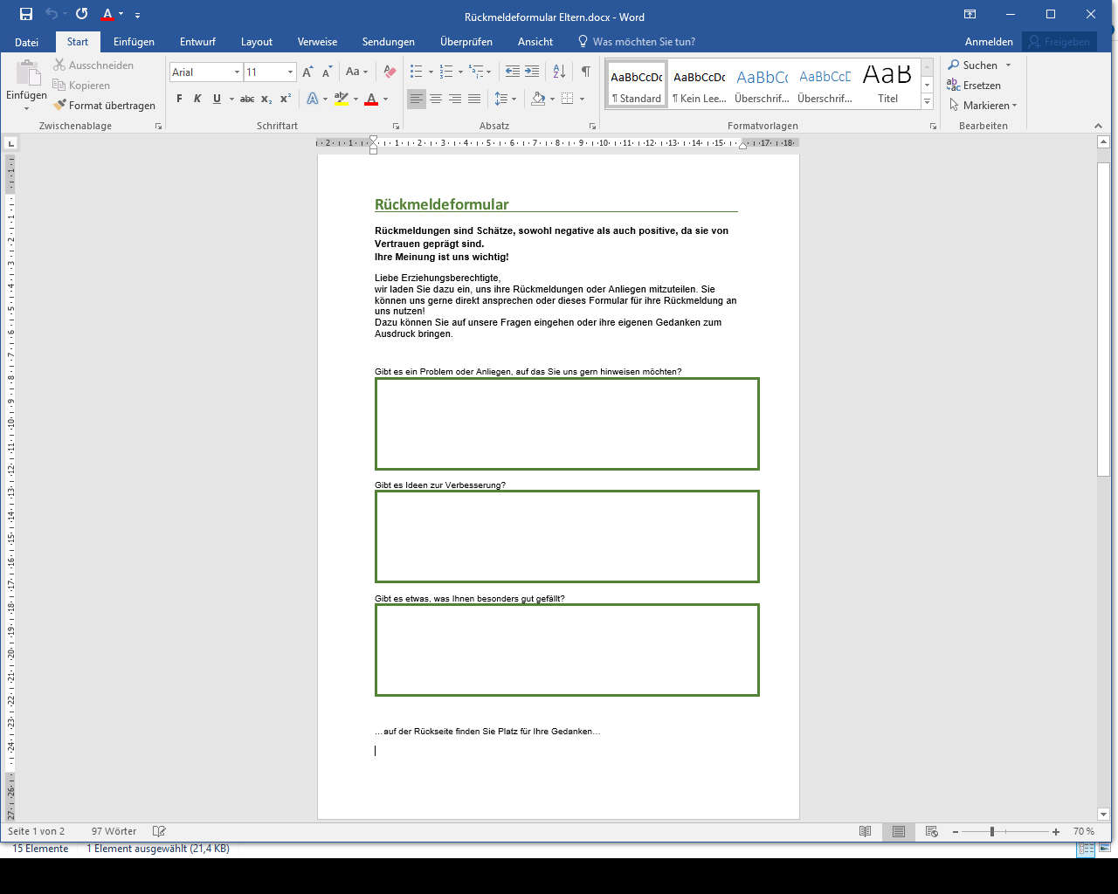

Anhang zu 6. Umgang mit einer Pandemie
Notfallplan bei Personalunterschreitung
Bei Personalausfall sollte für den Arbeitgeber die Wiederherstellung des bestehenden Personalschlüssels an erster Stelle stehen.
Dies kann durch Mehrarbeit oder durch das Einsetzen einer Aushilfskraft innerhalb der Einrichtung erfolgen.
Ist eine Wiederherstellung des Personalschlüssels nicht möglich, gibt es verschiedene Verfahrensweisen, die nach Prioritäten gestaffelt sind.
- Die Verfügungszeiten können in Betreuungszeiten umgewandelt werden.
- Die Gruppenmitarbeiterinnen passen ihre pädagogische Arbeit in Bezug auf Angebote und Ausflüge der Situation an.
- Die Öffnungszeiten können reduziert werden.
- Als letzte Möglichkeit kann eine Notbetreuung installiert werden. Diese steht ausschließlich den berufstätigen Eltern zur Verfügung. Ausnahmen werden berücksichtigt.
Auf diese beschriebenen Maßnahmen folgt eine Meldung an Träger, Personalabteilung und diese dann weiter an das Jugendamt der Stadt Wilhelmshaven bzw. das Landesjugendamt.

Kinder- und Jugendhilfegesetz (KJHG/SGB VIII), Gesetz über Tagesstätten für Kinder (KiTaG), Orientierungsplan für Bildung und Erziehung
Quik, Richtlinie über die Gewährung von Zuwendungen zur Verbesserung der Qualität in Kindertagesstätten in Niedersachsen
Quelle: www.mk.niedersachsen.de/startseite/fruhkindliche_bildung/orientierungsplan/Bildungs- und-Erziehungsauftrag-86998.html
https://www.wolfsburg.de/~/media/wolfsburg/statistik_daten_fakten/wachsen_und_reifen.pdf?la=de-DE
https://www.schlaaf-kirschner.de/beobachtungsboegen/
https://091.joomla.schule.bremen.de/index.php/konzept/schulprofil/24-mirola
https://www.wolfsburg.de/~/media/wolfsburg/statistik_daten_fakten/wachsen_und_reifen.pdf?la=de-DE
Quelle: Feuser, G. (1982). Integration = die gemeinsame Tätigkeit (Spielen/Lernen/Arbeit) am gemeinsamen Gegenstand/Produkt in Kooperation von behinderten und nichtbehinderten Menschen. Behindertenpädagogik, 21 (2), 85-105.
Quelle https://joerg-maywald.de/

